Муниципальное бюджетное образовательное учреждение дополнительного образования детей
«Детско-юношеская спортивная школа Суздальского района»

Утверждаю
Директор МБОУ ДОД
«ДЮСШ Суздальского района»
______________В.О. Соловьев

Рабочая программа
по баскетболу
Срок реализации 11 лет
Возраст детей 7-18 лет
Вид программы – модифицированная

г. Суздаль
Оглавление
- Введение……………………………………………………………….……….……стр. 3-4
- Организационно-методические указания …………………………………….......стр. 5-9
- Учебный план……………………………………………………………………....стр.10-18
- Программный материал по практической подготовке………………………..стр.19-27
- Восстановительные мероприятия……………………………………………….....стр. 28
- Теоретическая подготовка………………………………………………..……...стр. 29-31
- Инструкторская и судейская практика………………………………………….….стр. 32
- Психологическая подготовка………………………………………………….…...стр. 33
- Воспитательная работа……………………………………………………………...стр. 34
- Контроль в процессе тренировки……………………………………………….стр. 35-40

1.Введение
В основу учебной программы заложены нормативно-правовые основы, регулирующие деятельность спортивных школ и основополагающие принципы спортивной подготовки юных спортсменов, результаты научных исследований и передовой спортивной практики.

1.1 Основополагающие принципы:

- Комплексность - предусматривает тесную взаимосвязь всех сторон учебно-тренировочного процесса (физической, технико-тактической, психологической и теоретической подготовки, воспитательной работы и восстановительных мероприятий, педагогического и медицинского контроля).
- Преемственность - определяет последовательность изложения программного материала по этапам обучения и соответствия его требованиям высшего спортивного мастерства, чтобы обеспечить в многолетнем учебно-тренировочном процессе преемственность задач, средств и методов подготовки, объёмов тренировочных и соревновательных нагрузок, рост показателей физической и технико-тактической подготовленности.
- Вариативность - предусматривает, в зависимости от этапа многолетней подготовки, индивидуальных особенностей юного спортсмена , включение в тренировочный план разнообразного набора тренировочных средств и изменения нагрузок для решения одной ил нескольких задач спортивной подготовки.
1.2. Формирование групп на этапах подготовки:
- Спортивно-оздоровительный (СОГ) — на него зачисляются учащиеся общеобразовательных школ, имеющие разрешение врача. На этом этапе осуществляется физкультурно-оздоровительная работа, направленная на разностороннюю физическую подготовку и знакомство с основами техники баскетбола.
- Начальной подготовки (НП) — на него зачисляются учащиеся общеобразовательных школ, желающие заниматься спортом и имеющие разрешение врача. На этом этапе осуществляются физкультурно-оздоровительная работа, направленная на разностороннюю физическую подготовку и овладение основами техники выбранного вида спорта — баскетбола, выбор спортивной специализации и выполнение контрольных нормативов для зачисления на учебно-тренировочный этап подготовки.
- Учебно-тренировочный этап (УТ). Группы этапа комплектуются из числа одаренных и способных к спорту детей и подростков, прошедших начальную подготовку и выполнивших нормативные требования по общей физической и специальной подготовке.
- Этап спортивного совершенствования (СС). Группы этапа комплектуются из числа спортсменов, прошедших подготовку в группах учебно-тренировочного этапа и выполнивших приемные нормативы по специальной физической и спортивной подготовке.

1.3 Пояснительная записка
■
Программа для детско-юношеских спортивных школ (ДЮСШ), специализированных детско-юношеских школ олимпийского резерва (СДЮШОР) разработана на основе директивных и нормативных документов, регламентирующих работу спортивных школ, в соответствии с Законом Российской Федерации «Об образовании», Федеральным законом от 29.04.1999 г. № 80-ФЗ «О физической культуре и спорте в Российской Федерации» и Типовым положением об образовательном учреждении дополнительного образования детей (постановление Правительства РФ от 07.03.1995 г. № 233), нормативными документами Государственного комитета РФ по физической культуре и спорту.
Занимающиеся распределяются на учебные группы по возрасту и полу. Для каждой группы устанавливается наполняемость и режим учебно-тренировочной и соревновательной работы.
Для более эффективной подготовки юных баскетболистов, необходимо существенным образом перестроить весь учебно-тренировочный процесс в школе по следующим направлениям:
- повышение качества отбора детей с высоким уровнем развития способностей к баскетболу и прохождения их через всю систему многолетней подготовки;
- усиление работы по овладению индивидуальной техникой и совершенствованию навыков выполнения технических приемов и их способов;
- повышение роли и объема тактической подготовки как важнейшего условия реализации индивидуального технического потенциала отдельных баскетболистов и команды в целом в рамках избранных систем игры и групповой тактики в нападении и защите;
- осуществление на высоком уровне интегральной подготовки посредством органической взаимосвязи технической, тактической и физической подготовки, умелого построения учебных и контрольных игр с целью решения основных задач по видам подготовки;
- повышение эффективности системы оценки уровня спортивной подготовленности учащихся спортивных школ и качества работы как отдельных тренеров, так и спортивной школы в целом; основу этой оценки составляют прежде всего количественные показатели по видам подготовки
результаты участия в соревнованиях, включение в команды высокого класса.
Основная идея программы - реализация тренировочного процесса на этапах многолетней спортивной подготовки, конечной целью которой является включение выпускников спортивных школ в составы команд мастеров первенств и чемпионатов России.
В каждой категории учебных групп поставлены задачи с учетом возраста занимающихся и их возможностей, а также требований, предъявляемых к подготовке баскетболистов высокого класса.
Выполнение задач, поставленных перед спортивными школами (отделениями) по баскетболу, предусматривает: систематическое проведение практических и теоретических занятий; обязательное выполнение учебно-тренировочного плана, переводных контрольных нормативов; регулярное участие в соревнованиях и организации проведения контрольных игр; осуществление восстановительно-профилактических мероприятий; просмотр учебных фильмов, видеозаписей, кинокольцовок, кинограмм, соревнований квалифицированных баскетболистов; прохождение инструкторской и судейской практики; создание условий для проведения регулярных круглогодичных занятий; использование данных науки и передовой практики как важнейших условий совершенствования спортивного мастерства учащихся.
Программа составлена для каждого года обучения. Учебный материал по технико-тактической подготовке систематизирован с учетом взаимосвязи техники и тактики, а также последовательности изучения технических приемов и тактических действий как в отдельном годичном цикле, так и на протяжении многолетнего процесса подготовки.

2. ОРГАНИЗАЦИОННО-МЕТОДИЧЕСКИЕ
УКАЗАНИЯ
2.1 Учебно-тренировочные режимы
Подготовка баскетболистов проводится в несколько этапов, которые имеют свои специфические особенности. Главным отличием является возраст и уровень физического развития детей, зачисляемых в ту или иную группу подготовки. Для зачисления дети проходят тестирование по показателям физического развития и общей физической подготовленности. После каждого года обучения учащиеся сдают предусмотренные программой нормативы (табл.1).
Многолетняя подготовка строится на основе методических положений, которые и составляют комплекс задач, решаемых в учебно-тренировочном процессе.
Прежде всего, это целевая направленность подготовки юных спортсменов на достижения высокого спортивного мастерства. Для достижения высокого спортивного мастерства требуется освоение определённых объёмов тренировочных и соревновательных нагрузок (табл.2).

Условия комплектования учебных групп и учебно-тренировочные
и соревновательные режимы

Год обучения | Возраст учащихся, лет | Кол-во уч-ся в учебной группе, чел. | Кол-во тренировоч-  ных занятий  в неделю | Общий  объём под-ки  (час). Кол-во  часов в  неделю |  | Уровень  спортивной  подготовлен-  ности.
1. спортивно-оздоровительные группы
сог | 8-17 | 15-20 | 3 | 368/8 |  | Прирост  показателей  ОФП.
2. Этап начальной подготовки
1й год  2-й год  3-й год | 9-10  10-11  11-12 | 15  14-15  14-15 | 3-4  4  4 | 437/9  534/9  540/9 |  | Выполнение  норм по  физической и технической подготовке  (не менее 30%  всех видов)  Выполнение  норм по  физической и технической подготовке  (не менее 40%  всех видов)  Выполнение  норм по  физической и технической подготовке  (не менее 50%  всех видов)
3. Учебно-тренировочный этап
1-й год  2-й год  3-й год  4-й год  5-й год | 12-13  13-14  14-15  15-16  16-17 | 10-12  10-12  8-10  8-10  8-10 | 5  5  7  7  7 |  | 727 /12  806/12  954/18  1088/18  1088/18 |  | Выполнение нормативов  ОФП, СФП  Выполнение нормативов  ОФП, СФП  Выполнение нормативов  ОФП, СФП и спортивного  разряда  Выполнение нормативов  ОФП, СФП и спортивного  разряда  Выполнение нормативов  ОФП, СФП и спортивного разряда

Показатели соревновательной нагрузки в годичном цикле
(количество соревнований / количество игр)

Виды соревнований | Этапы подготовки
Виды соревнований | НП |  |  | УТ
Виды соревнований | До года | Свыше года |  | До 2-х лет |  | Свыше 2-х лет
Соревнования/игры | 1-2/5-10 | 2-3/10-15 | 2-3/10-15 | 3-4/15-20 | 3-4/15-20 | 4-5/20-25 | 4-5/  20-25 | 4-5/  20-25

Необходимо так строить подготовку, чтобы сохранить равновесие между затратой и восстановлением энергоресурсов занимающихся. Для этого нужна рациональная структура учебно-тренировочного процесса и индивидуализация подхода к каждому игроку.
Баскетболиста-мастера можно подготовить только при комплексном решении задач обучения, тренировки и всестороннего физического развития. На этапе начальной подготовки эта проблема решается наиболее просто за счёт комплексных занятий.
Когда на этапе начальной специализации происходит дифференциация подготовленности юных спортсменов, такой подход становится малоэффективным. Необходимо использовать специализированные тренировочные и короткие соревновательные циклы.
Развитие различных сторон подготовленности юных спортсменов происходит неравномерно. В одном возрасте преобладает рост одних качеств, в другом – иных. Поэтому очень важно сохранить соразмерность развития основных физических качеств у юных спортсменов, что позволяет соотносить степень развития физических качеств в той мере, которая нужна для достижения успеха именно в баскетболе. Тренеру необходимо знание возрастных особенностей развития юных игроков и модельные характеристики баскетболиста высокого уровня.
Участие в соревнованиях помогает юным баскетболистам совершенствоваться в мастерстве. Однако реализация физических качеств должна осуществляться в зависимости от возрастных особенностей. Это положение непосредственно связано с индивидуализацией подготовки юных игроков. В баскетболе индивидуализация осуществляется по нескольким критериям: по возрасту, полу, игровому амплуа, антропометрическим признакам, биологическому созреванию. И нельзя требовать от детей, больше чем они могут выполнить на данном возрастном этапе. Особенно это касается соревновательной деятельности, которая строится на основе технико-тактического мастерства.
Необходимым условием совершенствования соревновательной деятельности юных баскетболистов является использования спортивного инвентаря и оборудования, отвечающего его возрасту и физическому развитию. Это позволит вести совершенствование приёмов и действий с первых шагов обучения в режиме, близком к соревновательному.
Строить подготовку юных игроков необходимо с учётом неравномерного нарастания в процессе развития их физических способностей. В одном возрастном периоде прогрессирует сила, в другом – выносливость и т.д. Эти периоды наиболее благоприятны для совершенствования соответствующих двигательных качеств, и тренер должен способствовать их воспитанию, давая нагрузки специальной направленности.
В табл. 3 представлены сенситивные (благоприятные) периоды развития двигательных качеств, общие для всех детей и подростков. Однако необходимо учитывать. Что в баскетбольные группы для перспективной подготовки к достижению высокого спортивного мастерства отбирают детей, имеющих определённые соматические и морфофункциональные особенности. Прежде всего это высокорослые дети. Они отличаются от менее рослых и по темпам полового созревания, и по нарастанию физических способностей. Чаще всего такие дети опережают своих сверстников по соматическим показателям, а иногда и по физическим способностям.

Примерные сенситивные (благоприятные) периоды
развития двигательных качеств

Морфофункциональные показатели,  физические качества | Возраст, лет
Морфофункциональные показатели,  физические качества | 9 | 10 | 11 | 12 | 13 | 14 | 15 | 16
Длина тела |  |  |  | + | + | + | +
Мышечная масса |  |  |  | + | + | + | +
Быстрота | + | + | +
Скоростно-силовые качества |  | + | + | + | + | +
Сила |  |  |  | + | + | +
Выносливость | + | + |  |  |  |  | + | +
Анаэробные возможности | + | + | + |  |  |  | + | +
Гибкость | + | +
Координационные способности | + | + | + | +
Равновесие |  | + | + | + | + | +

Кроме того, у девочек и мальчиков, а тем более у юношей и девушек, имеются большие различия в становление физических кондиций. Без учёта этих особенностей невозможно рационально построить учебно-тренировочный процесс.
Юные баскетболисты во всех возрастах значительно отличаются от юных баскетболисток по скоростно-силовым показателям, особенно в метании мяча. Однако до 14 лет функциональные показатели у тех и у других существенных различий не имеют. Различия нарастают с увеличением возраста в пользу юношей.
Рациональное увеличение тренировочных нагрузок является одним из основных условий роста тренированности. Но при этом уровень нагрузки должен соответствовать степени работоспособности спортсмена. Тренировочные нагрузки надо подбирать индивидуально и дифференцировать в группе баскетболистов с учётом их состояния, уровня работоспособности на данном этапе.
Необходимо стремится к тому, чтобы интенсивность и объём упражнений возрастали по мере улучшения физической подготовленности юных спортсменов. Следует отдавать предпочтение упражнениям динамического характера и приучать занимающихся к различному темпу их выполнения.
Предлагая интенсивные упражнения, требующие значительного физического напряжения спортсмена, нужно чаще изменять исходное положение, вовлекать в движение возможно больше групп мышц, чередовать напряжение с расслаблением, делать более частые паузы для отдыха, обращая внимание на дыхание (глубокое, ритмичное, без задержки).
Когда занимающиеся упражняются в технических приёмах, можно значительно повысить физическую нагрузку (для развития специальной выносливости), увеличивая количество повторений, повышая скорость выполнения приёмов и усложняя перемещение игроков.
Если в программу занятий включены упражнения на быстроту и точность движений, то сначала следует выполнять упражнения развивающие точность, затем быстроту в сочетании с точностью. Овладение тактикой игры осуществляется только при условии параллельного формирования технических навыков и тактических умений. Нужно ставить перед юными спортсменами такие задачи, решение которых не затруднит усвоение техники.
Преждевременное разделение игроков по игровым функциям значительно сужает перспективы их дальнейшего совершенствования. На этапе начальной специализации юные спортсмены должны научиться выполнять любые функции в команде.
Каждый занимающийся обязан научиться в равной степени точно передавать мяч, вести его, бросать в кольцо с места и в движении, стремительно атаковать, опекать нападающих и цепко защищаться, Только после того как юный баскетболист овладеет этим комплексом навыков и умений и определятся его индивидуальные качества, можно переходить к специализации по амплуа.
При подготовке особое внимание нужно уделять работе с высокорослыми юными баскетболистами – юношами и девушками. Следует учитывать особенности девушек – их склонность к более выраженному приросту массы тела, быстрое ослабление внимания при физической нагрузке недостаточный уровень физической работоспособности.

2.2. Система отбора

Отбор в ДЮСШ представляет собой многолетний и многоэтапный процесс комплексных мероприятий, направленных на оценку перспективности юных баскетболистов, правильную ориентацию их в спортивной деятельности, полноценное комплектование учебных групп и игровых команд, подготовку спортсменов в сборные команды.

1-й год обучения

В группы принимаются практически все желающие, так как этого требует педагогическая этика и психологические законы спортивной ориентации. На протяжении первых двух месяцев тренер ведёт наблюдение за поведением и деятельностью детей при выполнении различных упражнений и участии в подвижных играх. По данным этих наблюдений делается предварительное заключение о соответствии учащихся основным требованиям баскетбола. В случае явных противопоказаний родителям в тактичной форме указывается на то, что их ребёнку нецелесообразно заниматься баскетболом.
Параллельно тренеры, ответственные за подготовку учащихся данного возраста, осуществляют целевой набор по общеобразовательным школам, основываясь на визуальных оценках роста и некоторых морфофункциональных особенностей детей.
Затем отбор осуществляется на протяжении трёх этапов.
1-й этап ( вторая половина ноября ). Специально сформированная при директоре ДЮСШ экспертная комиссия ( завуч, руководитель методического объединения, тренер ответственный за набор ) организует просмотр учащихся в форме экспертизы, игр и соревнования. Экспертиза учитывает: рост, и конституцию тела с вытянутой рукой вверх, размер ноги, рост и конституцию тела родителей проявления детей в сложных координационных упражнениях. В форме игры проводятся различные эстафеты, в ходе которых также оцениваются двигательные способности детей. В форме соревнований осуществляется приём контрольных нормативов по следующим тестам бег 30м, высота выпрыгивания, прыжок в длину с места.
2-й этап (через три месяца после 1-го этапа, вторая половина февраля). Оценивается рост, морфофункциональные особенности и проявления двигательных способностей (темп прироста по сравнению с 1-м этапом). В форме соревнований проводятся названные выше тесты, подвижные игры и игры в мини-баскетбол.
3-й этап (через два месяца после 2-го этапа, конец апреля - начало мая). Принимаются контрольные нормативы по общей и специальной физической подготовке, проводится турнир по мини-баскетболу.

2-ой год обучения
Для уточнения предварительных оценок первого года обучения, контроля за процессом физического воспитания и овладения основными навыками игры проводится тестирование дважды в год – в ноябре и апреле – по следующей программе: бег на 20м, прыжок в высоту с места, прыжок в длину с места, 300м, передвижения в защитной стойке, скоростное ведение, передача мяча, дистанционные броски.
В конце учебного года тренер оценивает каждого юного спортсмена с точки зрения роста тех показателей, которые характеризуют процесс развития специальных способностей.

3-й год обучения
Сохраняется та же программа, что и на втором году обучения, с добавлением психологического обследования (конец ноября – начало декабря) по следующей программе: быстрота простой двигательной реакции, быстрота и точность реакции выбора и переключения, точность реакции на движение и чувство времени, устойчивость и переключение внимания, быстрота и точность оперативного мышления. На основании данных психодиагностики даётся предварительное заключение о психологических компонентах специальных способностей и перспективности юного спортсмена.
Команда 12-летних баскетболистов участвует в официальных играх, проводимых регионом, городом и так далее. Занимающиеся, возраст которых не превышает 12 лет, принимают участие в соревнованиях по мини-баскетболу.

4-8 год обучения
Тестирование общей и специальной физической подготовленности, а также технической подготовленности осуществляется согласно системе комплексного контроля, изложенной в третьем разделе настоящей программы.
Психологическое обследование проводится один раз в год. Помимо программы, которая применяется на третьем году обучения, используется: Личностные тесты для оценки особенностей социально-психологического климата в команде; методики исследования рефлективного мышления; психофизические методики диагностики переносимости тренировочных и соревновательных нагрузок.
В течении этих лет обучения делается окончательный диагноз пригодности юных спортсменов к занятиям баскетболом на уровне высшего мастерства и перспективности их с точки зрения привлечения в команды мастеров и сборные команды. Заключительный диагноз включает в себя и рекомендации по конкретной реализации принципа индивидуального подхода к подготовке юных спортсменов. Такой диагноз представляет собой не одноразовый акт, а длительный процесс формирования оценок и их уточнения.

3.УЧЕБНЫЙ ПЛАН

3.1 цели и задачи этапов обучения
На протяжение всего периода обучения в спортивной школе баскетболисты проходят несколько возрастных этапов на каждом из которых предусматривается решение определённых задач. Общая направленность многолетней подготовки юных спортсменов от этапа к этапу следующая:
-постепенный переход от обучения приёмам игры и тактическим действиям к их совершенствованию на базе роста физических и психических возможностей;
-планомерное прибавление вариативности выполнения приёмов игры и широты взаимодействий с партнёрами;
-переход от общеподготовительных средств к наиболее специализированным для баскетболиста;
-увеличение собственно соревновательных упражнений в процессе подготовки;
-увеличение объёма тренировочных нагрузок;
-повышение интенсивности занятий и, следовательно, использование восстановительных мероприятий для поддержания необходимой работоспособности и сохранения здоровья юных баскетболистов.
Цели и задачи спортивно-оздоровительного этапа
Цель: Привлечение максимально возможного количества детей и подростков к систематическим занятиям.
- Формирование стойкого интереса к занятиям.
- Утверждение здорового образа жизни.
- Всестороннее гармоническое развитие физических способностей, укрепление здоровья, закаливание организма.
- Овладение основами баскетбола.

Цели и задачи этапа начальной подготовки
Цель: Отбор способных к занятиям баскетболом детей.
- Формирование стойкого интереса к занятиям.
- Всесторонне гармоническое развитие физических способностей, укрепление здоровья, закаливание организма.
- Воспитание специальных способностей (гибкости, быстроты, ловкости) для успешного овладения навыками игры.
- Обучение основным приёмам техники игры и тактическим действиям.
- Привитие навыков соревновательной деятельности в соответствии с правилами мини-баскетбола.
Задачи учебно-тренировочного этапа
Цель: Начальная специализация. Определение игрового амплуа.
- Повышение общей физической подготовленности (особенно гибкости, ловкости, скоростно-силовых способностей).
- Совершенствование специальной физической подготовленности.
- Овладение всеми приёмами техники на уровне умений и навыков.
- Овладение индивидуальными и групповыми тактическими действиями.
- Индивидуализация подготовки.
- Овладение основами тактики командных действий.
- Воспитание навыков соревновательной деятельности по баскетболу.

Весь период подготовки на учебно-тренировочном этапе можно разделить ещё
на два по некоторой общности задач.

Задачи начальной специализации
(1-2-й годы для девушек, 1-3-й годы для юношей)

- Воспитание физических качеств: быстроты, гибкости, ловкости и специальной тренировочной выносливости.
- Обучение приёмам игры («школа» техники), совершенствование их в тактических действиях.
- Обучение тактическим действиям (в основном индивидуальным и групповым) и совершенствование их в игре. Баскетболисты выполняют различные функции во взаимодействии. Чёткой специализации по амплуа ещё нет.
- Приобщение к соревновательной деятельности. Участие в первенстве района, города.

Задачи углубленной специализации
( 3-5-й годы для девушек, 4-5-й годы для юношей)
- Воспитание физических качеств: силы, быстроты, специальной тренировочной и соревновательной выносливости.
- Обучение приёмам игры, совершенствование их в условиях близких к соревновательным.
- Обучение индивидуальным и групповым действиям, совершенствование их в различных комбинациях и системах нападения и защиты.
- Специализация по амплуа. Совершенствование приёмов игры и тактических действий с учётом индивидуальных особенностей и игрового амплуа юного спортсмена.
- Воспитание умения готовиться и участвовать в соревнованиях (настраиваться на игру, регулировать эмоциональное состояние перед игрой, во время игры, независимо от её исхода, проводить комплекс восстановительных мероприятий).
Система подготовки высококвалифицированных спортсменов требует чёткого планирования и учёта нагрузки на возрастных этапах. Эта нагрузка определяется средствами и методами, которые используют в процессе занятий. Во всех периодах годичного цикла в баскетболе присутствуют все виды подготовки, их соотношение и, главное, формы значительно отличаются (табл. 5). Общая физическая и техническая подготовка имеют тенденцию к уменьшению. Доля специальной физической, тактической и соревновательной нагрузок постоянно растёт.
Общий подход к распределению нагрузки различной направленности на всех этапах заключается в примерном равенстве количества часов, отводимых на физическую подготовку (совместно общую и специальную), технико-тактическую (совместно техническую и тактическую) и игровую (во время тренировки, контрольные и календарные игры). Однако от этапа к этапу нарастает величина специальной физической подготовки с уменьшением общей. Такая же картина наблюдается в соотношениях технической и тактической подготовки. Игровая соревновательная нагрузка постоянно нарастает в противовес игровой подготовке, которая осуществляется в тренировочном процессе.
Очень важно помнить , что основные детские соревнования, особенно многодневные с выездом в другие города, следует проводить во время каникул. Поэтому весь годичный макроцикл подготовки должен быть спланирован так, что бы юные баскетболисты могли успешно выступить именно в это время.
Для создания стройной системы планирования разработаны комплексы упражнений каждого вида подготовки.
Соревновательная нагрузка у взрослых баскетболистов вызывает частоту сердечных сокращений 165-180 уд/мин. Планирование тренировочной нагрузки должно соответствовать этому уровню. Тренировка с повышенной интенсивностью даёт перенос тренированности в направление упражнений с умеренной частотой пульса. Если же тренировки проводились с низкой интенсивностью , то баскетболист не сможет эффективно действовать в условиях соревнований.
При определении режимов нагрузки в развитии специальной выносливости следует учитывать, что частота пульса у детей несколько выше, чем у взрослых.
Кроме знания величины и направленности нагрузки, необходимо знать сочетаемость упражнений различной направленности для получения положительного срочного тренировочного эффекта. Наиболее рациональным считается подбор средств однонаправленного воздействия. Однако если на занятии нужно решать различные задачи, то сначала нужно применить скоростно-силовые упражнения, далее средства, воспитывающие скоростную выносливость, а потом нагрузку для воспитания общей выносливости.
Особенно надо творчески подходить к построению подготовки на учебно-тренировочных сборах, когда проведение тренировок не лимитируется занятостью спортсменов. В этот период возможно применение микроциклов и 4:1, и 3:1.
При трёхразовых тренировках в день каждое занятие должно иметь чёткую направленность. Утренняя тренировка способствует поднятию общего тонуса организма и улучшению работоспособности на последующих занятиях, на дневной и вечерней тренировках решаются основные задачи подготовки. Причём одна направлена на решение главной задачи этого дня микроцикла, а другая второстепенной.
При выполнении упражнений следует учитывать количество игроков, размер поля, установки на игру (личная защита или зонная, с форой или без неё и пр.), так как эти все компоненты создают значительную разницу интенсивности упражнений. Разное количество баскетболистов, участвующих в поточных упражнениях, тоже существенно меняет темп в связи с удлинением или укорочением пауз между повторениями.
Летом в спортивном лагере планирование произвольное, сообразно имеющимся средствам и задачам, которые необходимо решить.

3.2 Примерный учебный план на 52 недели учебно-тренировочных занятий
(для работающих до 1 июля / до 21 июля)

Виды  подготовки | СОГ | НП |  |  | УТ
Виды  подготовки | 1-й год | 1-й год | 2-й год | 3-й год | 1-й год | 2-й год | 3-й год | 4-й год | 5-й год
1.Теоретическая | 10 | 8 | 8 | 18 | 18 | 24 | 25 | 30 | 30
2.Общ. физ-ая | 110 | 115 | 118 | 108 | 105 | 90 | 80 | 70 | 70
3.Спец. физ-ая | 66 | 66 | 67 | 58 | 75 | 90 | 128 | 152 | 152
4.Техническая | 77 | 90 | 93 | 93 | 116 | 125 | 139 | 188 | 188
5.Тактическая | 30 | 30 | 38 | 49 | 67 | 92 | 124 | 154 | 154
6.Игровая и соревнователь-  ная подготовка | 33 | 38 | 90 | 90 | 106 | 115 | 180 | 212 | 212
7.Восстанови-  тельные  мероприятия |  | - | - |  | 49 | 51 | 54 | 56 | 56
8.Инструктор-  ская и судей-  ская практика |  | - | - |  | 49 | 51 | 54 | 56 | 56
9.Контрольные  испытания | 10 | 18 | 12 | 12 | 16 | 18 | 20 | 20 | 20
10.Спортивный  лагерь или индивидуаль-  ная подготовка | 24 | 72 | 108 | 108 | 120 | 144 | 144 | 144 | 144
11.Медицинское обследование | 8 |  |  | 4 | 6 | 6 | 6 | 6 | 6
Всего часов за  52 недели | 368 | 437 | 534 | 540 | 727 | 806 | 954 | 1088 | 1088

Соотношение средств физической и технико-тактической подготовки по годам обучения(%)

3.3 Распределение учебного материала
Средства подготовки | Этапы подготовки
Средства подготовки | СОГ |  | НП |  |  | УТ
Средства подготовки | 1-й год | 2-й год | 1-й год | 2-й год | 3-й год | 1-й год | 2-й год | 3-й год | 4-й год | 5-й год
Общая физ.  подготовка | 31 | 31 | 31 | 25 | 25 | 21 | 21 | 20 | 20 | 20
Специальная физ.подготовка | 15 | 15 | 15 | 16 | 16 | 18 | 18 | 18 | 18 | 18
Техническая | 20 | 20 | 20 | 21 | 21 | 20 | 20 | 20 | 20 | 20
Тактическая | 15 | 15 | 15 | 15 | 15 | 16 | 16 | 16 | 16 | 16
Игровая | 15 | 15 | 15 | 17 | 17 | 16 | 16 | 16 | 16 | 16
Соревнования | 4 | 4 | 4 | 6 | 6 | 9 | 9 | 10 | 10 | 10

Одним из важнейших вопросов построения учебно-тренировочного процесса является распределение программного материала по годам обучения, этапам и недельным микроциклам – основным структурным блокам планирования.
Данная программа рекомендует поэтапное построение подготовки. В программе даны примерные планы-графики подготовки на каждый учебный год. Каждый большой годичный макроцикл содержит три цикла. Каждый цикл завершается соревнованиями, в том числе и в период каникул, а подготовка к этим соревнованиям планируется в три этапа.
В связи с этим для каждого этапа подготовки в программе даётся направленность занятий в микроциклах, которые в соответствии с этапами и содержанием средств подготовки условно названы общеподготовительными, специально-подготовительными, предсоревновательными и соревновательными.
В обще-подготовительных микроциклах преобладают обучение новому материалу и физическая подготовка. В специально-подготовительных микроциклах увеличивается объём упражнений технико-тактического совершенствования и игровой направленности, в предсоревновательных микроциклах задачи физической подготовки решаются только специализированными (баскетбольными) средствами.
В связи со слабой подготовкой спортсменов в группах СОГ и НП-1 деление годового цикла подготовки на недельные микроциклы имеет условный характер. Поэтому в этой программе нет примерных недельных микроциклов для этих групп. Каждый тренер решает самостоятельно как строить свой тренировочный процесс в течение недели.

Номера и примерная направленность недельных микроциклов в группах начальной подготовки

Общеподготовительные: 1-11, 20-25, 32-34, 41 и 42.
Направленность занятий в микроцикле:
1 день технико-тактическая подготовка (2 ч);
2 день физическая подготовка (1 ч);
3 день технико-тактическая подготовка (2 ч);
4 день отдых;
5 день физическая подготовка (2 ч);
6 день игровая подготовка (2 ч);
7 день отдых

Специально-подготовительные: 12-16, 26-28, 35-37.
Направленность занятий в микроцикле:
1 день - технико-тактическая подготовка (2 ч);
2 день - физическая подготовка (1 ч);
3 день - игровая подготовка (2 ч);
4 день - отдых;
5 тень - технико-тактическая подготовка (2 ч);
6 день - игровая подготовка (2 ч);
7 день - отдых.
Предсоревновательные: 17 и 18, 29 и 30, 38 и 39.
Направленность занятий в микроцикле:
1 день - технико-тактическая подготовка (2 ч);
2 день - технико-тактическая подготовка (2 ч);
3 день - игровая подготовка (1 ч);
4 день - отдых;
5 день - технико-тактическая подготовка (2 ч);
6 день - игровая подготовка (2 ч);
7 день - отдых
Примерная направленность и номера недельных микроциклов первого года обучения
в учебно-тренировочных группах

Общеподготовительные микроциклы: 1-9, 20-25, 32-34, 41-46.
Направленность занятий в микроцикле:
1-й день - технико-тактическая подготовка (2,5 ч);
2-й день - физическая подготовка (2 ч);
3-й день - технико-тактическая подготовка (2,5 ч);
4-й день - отдых;
5-й день - физическая подготовка (2,5 ч);
6-й день - игровая подготовка (2,5 ч);
7-й день - отдых.

Специально-подготовительные микроциклы: 10-13, 20-23, 24-27, 35-36.
Направленность занятий в микроцикле:
1-й день - технико-тактическая подготовка (2,5 ч);
2-й день - физическая подготовка (2,5 ч);
3-й день - игровая подготовка (2,5 ч);
4-й день - отдых;
5-й день - технико-тактическая подготовка (2,5 ч);
6-й день - игровая подготовка (2 ч);
7-й день - отдых.

Предсоревновательные микроциклы: 14-18, 28-30, 37-39.
Направленность занятий в микроцикле:
1-й день - технико-тактическая подготовка (2,5 ч);
2-й день - технико-тактическая подготовка (2,5 ч);
3-й день - игровая подготовка (2,5 ч);
4-й день - отдых;
5-й день - технико-тактическая подготовка (2,5 ч);
6-й день - игровая подготовка (2 ч).
Соревновательные микроциклы: 19, 31, 40.
В соревновательном микроцикле проводится 3-4 игры подряд.

Примерная направленность и номера недельных микроциклов для второго года обучения
в учебно-тренировочных группах

Общеподготовительные микроциклы: 1-4,10-13,20-21, 26, 30-31,35-36
Направленность занятий в микроцикле:
1-й день. 1 занятие (1 ч) - физическая подготовка;
(1ч.15 м.) - технико-тактическая подготовка.
2-й день - отдых.
3-й день. 1 занятие (2 ч15м.) - физическая подготовка.
4-й день - отдых.
5-й день. 1 занятие (1 ч.15м.) - техническая подготовка;
(1 ч) - физическая подготовка.
6-й день. 1 занятие (2 ч.15м.) - игровая подготовка.
7-й день - отдых.

Специально-подготовительные микроциклы: 5-6, 14-16, 22-23, 27, 32, 37-40
Направленность занятий в микроцикле:
1-й день. 1-е занятие (2ч.15м.)- технико-тактическая подготовка;
2-й день – отдых
3-й день. 1 занятие (1ч) - физическая подготовка.
(1ч.15м.) - игровая подготовка.
4-й день - отдых.
5-й день 1занятие (2 ч.15м.) - технико-тактическая подготовка;
6-й день. 1 занятие (2 ч.15м.) - игровая подготовка.
7-й день - отдых.

Предсоревновательные микроциклы: 7-8, 17-18, 24, 28, 33, 41-42
Направленность занятий в микроцикле:
1-й день. 1 занятие (2ч.15м.)- технико-тактическая подготовка;
2-й день. - отдых
3-й день. I занятие (2 ч.15м.) - технико-тактическая подготовка.
4-й день - отдых.
5-й день 1 занятие (2 ч.15м.) - технико-тактическая подготовка.
6-й день 1 занятие (2 ч.15м.) - игровая подготовка.
7-й день отдых

Соревновательные микроциклы: 9, 19, 25, 29, 34, 43
Проводится 2-5 календарных игр и восстановительные занятия
между ними. На игру отводится 1,5 часа.

Примерная направленность и номера недельных микроциклов третьего года обучения
в учебно-тренировочных группах.

Общеподготовительные микроциклы: 1-3, 10-13, 20-24, 32-35.
Направленность занятий в микроцикле:
1-й день. 1-е занятие (1 ч) - совершенствование быстроты и прыгучести; 2-е занятие (2 ч) - технико-тактическая подготовка.
2-й день. 1-е занятие (1 ч) - совершенствование игровой ловкости; 2-е занятие (2 ч) - технико-тактическая подготовка.
3-й день. 1-е занятие (1 ч) - совершенствование качеств, необходимых для броска; 2-е занятие (2 ч) - технико-тактическая подготовка.
4-й день. 1 занятие (2 ч) - индивидуальная подготовка.
5-й день. 1-е занятие (1 ч) - совершенствование быстроты и прыгучести; 2-е занятие (1ч)- технико-тактическая подготовка.
6-й день. 1 занятие (2 ч) - игровая подготовка.

Специально-подготовительные микроциклы: 4-6, 14-16, 25-28, 36-39.
Направленность занятий в микроцикле:
1-й день. 1-е занятие (1 ч) - совершенствование прыгучести;
2-е занятие (2 ч) - технико-тактическая подготовка.
2-й день. 1 занятие (2 ч) - совершенствование ловкости.
3-й день. 1-е занятие (2 ч) - технико-тактическая подготовка;
2-е занятие (1 ч) - игровая подготовка.
4-й день. 1 занятие (2 ч) - индивидуальная подготовка.
5-й день. 1-е занятие (1 ч) - совершенствование игровой ловкости;
2-е занятие (1 ч) - технико-тактическая подготовка.
6-й день. 1-е занятие (2 ч) - игровая подготовка;
2-е занятие (1 ч) - теоретическая подготовка.

Предсоревновательные микроциклы: 7 и 8, 17 и 18, 29 и 30, 40 и 41.
Направленность занятий в микроцикле:
1-й день. 1-е занятие (1 ч) - технико-тактическая подготовка;
2-е занятие (2 ч) - технико-тактическая подготовка.
2-й день. 1 занятие (2 ч) - игровая подготовка.
3-й день. 1-е занятие (1 ч) - технико-тактическая подготовка;
2-е занятие (2 ч) - игровая подготовка.
4-й день. 1-е занятие (2 ч) - индивидуальная подготовка;
2-е занятие (1 ч) - восстановительные мероприятия.
5-й день. 1-е занятие (1 ч) - технико-тактическая подготовка; 2-е занятие (1 ч) - технико-тактическая подготовка.
6-й день. 1 занятие (2 ч) - игровая подготовка - теоретическая подготовка.

Соревновательные микроциклы: 9, 19, 31, 42.
Проводится 3-5 календарных игр и восстановительные занятия
между ними. На игру отводится 1,5 часа.

Примерная направленность и номера недельных микроциклов четвертого года обучения
в учебно-тренировочных группах

Общеподготовительные микроциклы: 1-4, 10-12, 20-22, 32, 33.
Направленность занятий в микроцикле:
1-й день. 1-е занятие (1 ч) - физическая подготовка;
2-е занятие (2 ч) - технико-тактическая подготовка.
2-й день. 1-е занятие (1 ч) - физическая подготовка;
2-е занятие (2 ч) - технико-тактическая подготовка.
3-й день. 1-е занятие (1 ч) - физическая подготовка;
2-е занятие (2 ч) - технико-тактическая подготовка.
4-й день. 1 занятие (2 ч) - индивидуальная подготовка.
5-й день. 1-е занятие (1 ч) - физическая подготовка;
2-е занятие (2 ч) - технико-тактическая подготовка.
6-й день. 1 занятие (2 ч) - игровая и теоретическая подготовка.

Специально-подготовительные микроциклы: 5, 6, 13-16, 23-28, 34-39.
Направленность занятий в микроцикле:
1-й день. 1-е занятие (1 ч) - физическая подготовка;
2-е занятие (2 ч) - технико-тактическая подготовка.
2-й день. 1 занятие (2 ч) - физическая подготовка.
3-й день. 1-е занятие (2 ч) - технико-тактическая подготовка;
2-е занятие (2 ч) - игровая подготовка.
4-й день. 1 занятие (2 ч) - индивидуальная подготовка.
5-й день. 1-е занятие (1 ч) - физическая подготовка;
2-е занятие (2 ч) - технико-тактическая подготовка.
6-й день. 1 занятие (2 ч) - игровая и теоретическая подготовка.

Предсоревновательные микроциклы: 7 и 8, 17 и 18, 29 и 30, 40 и 41.
Направленность занятий в микроцикле: |
1-й день. 1-е занятие (2 ч) - технико-тактическая подготовка;
2-е занятие (2 ч) - технико-тактическая подготовка.
2-й день. 1 занятие (2 ч) - игровая подготовка.
3-й день. 1-е занятие (1 час) - технико-тактическая подготовка;
2-е занятие (2 ч) - игровая подготовка.
4-й день. 1 занятие (2 ч) - индивидуальная подготовка.
5-й день. 1 занятие (2 ч) - технико-тактическая подготовка.
6-й день. 1-е занятие (1ч)- технико-тактическая подготовка;
2-е занятие (2 ч) - контрольная или календарная игра -
теоретическая подготовка.

Соревновательные микроциклы: 9, 19, 31, 42.
Проводится 4-6 календарных игр и восстановительные занятия
между ними.

Примерная направленность и норма недельных микроциклов пятого года обучения
в учебно-тренировочных группах.

Общеподготовительные микроциклы: 1-3, 10-12, 20-23, 32-38.
Направленность занятий в микроцикле:
1-й день. 1-е занятие (1 ч) - физическая подготовка; 2-е занятие (2 ч) - технико-тактическая подготовка;
2-й день. 1-е занятие (2 ч) - технико-тактическая подготовка; 2-е занятие (1 ч) - физическая подготовка.
3-й день. 1 занятие (2 ч) - игровая подготовка.
4-й день. 1 занятие (2 ч) - индивидуальная подготовка.
5-й день. 1-е занятие (1 ч) - физическая подготовка; 2-е занятие (2 ч) - технико-тактическая подготовка.
6-й день. 1 занятие (2 ч) - игровая подготовка.
7-й день - отдых.

Специально-подготовительные микроциклы: 4-6, 13-15, 24-27, 39-43.
Направленность занятий в микроцикле:
1-й день 1-е занятие (2 ч) - технико-тактическая подготовка;
2-е занятие (1ч)- технико-тактическая подготовка.
2-й день. 1-е занятие (1 ч) - физическая подготовка;
2-е занятие (2 ч) - технико-тактическая подготовка.
3-й день. 1-е занятие (1 ч) - физическая подготовка; 2-е занятие (2 ч) - игровая подготовка.
4-й день. 1 занятие (2 ч) - индивидуальная подготовка. 5-й день. 1-е занятие (1ч) - физическая подготовка;
2-е занятие (2 ч) - игровая подготовка.
5-й день 1-е занятие (2 ч) - календарная или контрольная игра;
2-е занятие (1ч)- теоретическая подготовка.
6-й день Отдых

Предсоревновательные микроциклы: 7 и 8, 16 и 18, 28-30, 44-46.
Направленность занятий в микроцикле:
1-й день 1-е занятие (2 ч) - технико-тактическая подготовка. 2-ое занятие (2 ч) - технико-тактическая подготовка.
2-й день. 1-е занятие (1ч)- технико-тактическая подготовка;
2-е занятие (2 ч) - игровая подготовка.
3-й день 1-е занятие (2 ч) - индивидуальная подготовка.
4-й день 1-е занятие (2 ч) - технико-тактическая подготовка.
5-й день 1-е занятие (1 ч) - технико-тактическая подготовка;
2-е занятие (2 ч) - контрольная или календарная игра -
теоретическая подготовка.
7-й день - отдых.

Соревновательные микроциклы: 9, 19, 31, 47.
4-6 календарных игр и восстановительные занятия
между ними.

4.Программный материал по практической подготовке

4.1Техническая подготовка

Приёмы игры | СОГ |  | НП |  |  | УТ
Приёмы игры | Год обучения
Приёмы игры | 1-й | 2-й | 1-й | 2-3-й | 1-й |  | 2-й | 3-й | 4-й | 5-й
1 | 2 | 3 | 4 | 5 | 6 |  | 7 | 8 | 9 | 10
Прыжок толчком двух ног | + | + | + | +
Прыжок толчком одной ноги | + | + | + | +
Остановка прыжком |  |  |  | + | +
Остановка двумя шагами |  |  |  | + | +
Повороты вперёд | + | + | + | +
Повороты назад | + | + | + | +
Ловля мяча двумя руками на месте | + | + | + | +
Ловля двумя руками в движении |  |  |  | + | +
Ловля двумя руками в прыжке |  |  |  | + | +
Ловля двумя руками при встречном движении |  |  |  | + | +
Ловля мяча двумя руками при поступательном движении |  |  |  | + | + |  | +
Ловля мяча при движении сбоку |  |  |  | + | + |  | +
Ловля мяча одной рукой на месте |  |  |  | +
1 | 2 | 3 | 4 | 5 | 6 |  | 7 | 8 | 9 | 10
Ловля мяча одной рукой в движении |  |  |  | + | + |  | +
Ловля мяча одной рукой в прыжке |  |  |  |  | + |  | + | +
Ловля мяча одной рукой при встречном движении |  |  |  |  | + |  | + | +
Ловля мяча одной рукой при поступательном движении |  |  |  |  | + |  | + | +
Ловля одной рукой при движении сбоку |  |  |  |  | + |  | + | + | +
Передача мяча двумя руками сверху | + | + | + | +
Передача мяча двумя руками от плеча (с отскоком) | + | + | + | +
Передача мяча двумя руками от груди (с отскоком) | + | + | + | +
Передача мяча двумя руками снизу (с отскоком) | + | + | + | +
Передача мяча двумя руками с места | + | + | + | +
Передача мяча двумя руками в движении |  |  |  | + | + |  | +
Передача мяча двумя руками в прыжке |  |  |  | + | +
Передача мяча двумя руками (встречные) |  |  |  | + | + |  | +
Передача мяча двумя руками (поступательные) |  |  |  |  | + |  | + | +
Передача мяча двумя руками на одном уровне |  |  |  |  | + |  | + | + | +
Передача мяча двумя руками (сопровождающие) |  |  |  |  | + |  | + | + | +
Передача мяча одной рукой сверху |  |  |  | + | +
Передача мячодной рукой от головы |  |  |  | + | +
Передача мяча одной рукой от плеча (с отскоком) |  |  |  | + | + |  | +
Передача мяча одной рукой снизу (с отскоком) |  |  |  | + | + |  | +
Передача мяча одной рукой с места | + | + | + | +
Передача мяча одной рукой в движении |  |  |  | + | + |  | +
1 | 2 | 3 | 4 | 5 | 6 |  | 7 | 8 | 9 | 10
Передача мяча одной рукой в прыжке |  |  |  |  | + |  | + | + | +
Передача мяча одной рукой (встречные) |  |  |  |  | + |  | + | + | + | +
Передача мяча одной рукой (поступательные) |  |  |  |  | + |  | + | + | + | +
Передача мяча одной рукой на одном уровне |  |  |  |  | + |  | + | + | + | +
Передача мяча одной рукой (сопровождающие) |  |  |  |  | + |  | + | + | + | +
Ведение мяча с высоким отскоком | + | + | + | +
Ведение мяча с низким отскоком | + | + | + | +
Ведение мяча со зрительным контролем | + | + | + | +
Ведение мяча без зрительного контроля |  |  |  | + | + |  | + | + | + | +
Ведение мяча на месте | + | + | + | +
Ведение мяча по прямой | + | + | + | + | +
Ведение мяча по дугам | + | + | + | +
Ведение мяча по кругам | + | + | + | + | +
Ведение мяча зигзагом |  |  |  | + | + |  | + | + | + | +
Обводка соперника с изменением высоты отскока |  |  |  | + | + |  | + | + | + | +
Обводка соперника с изменением направления |  |  |  | + | + |  | + | + | + | +
Обводка соперника с изменением скорости |  |  |  | + | + |  | + | + | + | +
Обводка соперника с поворотом и переводом мяча |  |  |  | + | + |  | + | + | + | +
Обводка соперника с переводом под ногой |  |  |  | + | + |  | + | + | + | +
Обводка  соперника за спиной |  |  |  | + | + |  | + | + | + | +
Обводка соперника с использованием нескольких приёмов подряд (сочетание) |  |  |  |  |  |  | + | + | + | +
Броски в корзину двумя руками от головы | + | +
Броски в корзину двумя руками от груди | + | +
Броски двумя руками сверху (добивание) |  |  |  |  |  |  |  |  | + | +
Броски в корзину двумя руками с отскоком от щита | + | + | + | + | + |  | + | +
Броски в корзину двумя руками без отскока от щита |  |  |  |  | + |  | + | + | + | +
Броски двумя руками с места | + | + | + | + | +
Броски в корзину двумя руками в движении | + | + | + | + | + |  | +
Броски в корзину двумя руками в прыжке |  |  |  |  | + |  | + | +
Броски в корзину двумя руками (дальние) |  |  |  |  | + |  | + | +
Броски в корзину двумя руками (средние) |  |  |  |  | + |  | + | + | +
Броски в корзину двумя руками (ближние) |  |  |  | + | + |  | + | + | +
Броски в корзину двумя руками прямо перед щитом | + | + | + | + | +
Броски в корзину двумя руами под углом к щиту | + | + | + | + | + |  | +
Броски в корзину двумя руками параллельно щиту |  |  |  | + | + |  | + | +
Броски в корзину одной рукой от головы |  |  |  | + | + |  | + | + | + | +
Броски в корзину одной рукой от плеча |  | + | + | + | +
Броски одной рукой снизу |  |  |  | + | + |  | + | +
Броски одной рукой (добивание) |  |  |  |  |  |  |  |  | + | +
Броски в корзину одной рукой с отскоком от щита |  |  | + | + | + |  | +
Броски в корзину одной рукой с места | + | + | + | + | + |  | + | +
Броски в корзину одной рукой в движении | + | + | + | + | + |  | + | + | +
Броски в корзину одной рукой в прыжке |  |  |  | + | + |  | + | + | +
Броски в корзину одной рукой (дальние) |  |  |  |  | + |  | + | + | + | +
Броски в корзину одной рукой (средние) |  |  |  |  | + |  | + | + | + | +
Броски в корзину одной рукой (ближние) |  |  |  |  | + |  | + | + | + | +
Броски в корзину одной рукой прямо перед щитом | + | + | + | + | + |  | + | + | + | +
Броски в корзину одной рукой под углом к щиту | + | + | + | + | + |  | + | + | + | +
Броски в корзину одной рукой параллельно щиту |  |  |  | + | + |  | + | + | + | +

4.2Тактика нападения

Приёмы игры | СОГ |  | НП |  | УТ
Приёмы игры | Год обучения
Приёмы игры | 1-й | 2-й | 1-й | 2-3-й | 1-й | 2-й | 3-й | 4-й | 5-й
Выход для получения мяча | + | + | + | +
Выход для отвлечения мяча | + | + | + | +
Розыгрыш мяча |  |  |  | + | + | +
Атака корзины | + | + | + | + | + | + | + | + | +
«Передай мяч и выходи» | + | + | + | + | +
Заслон |  |  |  |  | + | + | + | + | +
Наведение |  |  |  | + | + | + | + | + | +
Пересечение |  |  |  | + | + | + | + | + | +
Треугольник |  |  |  |  | + | + | + | + | +
Тройка |  |  |  |  | + | + | + | + | +
Малая восьмёрка |  |  |  |  |  | + | + | + | +
Скрестный выход |  |  |  |  | + | + | + | + | +
Сдвоенный заслон |  |  |  |  |  | + | + | + | +
Наведение на двух игроков |  |  |  |  |  | + | + | + | +
Система быстрого прорыва |  |  |  |  | + | + | + | + | +
Система эшелонированного прорыва |  |  |  |  |  | + | + | + | +
Система нападения через центрового |  |  |  |  |  | + | + | + | +
Система нападения без центрового |  |  |  |  |  | + | + | + | +
Игра в численном большинстве |  |  |  |  |  |  | + | + | +
Игра в меньшинстве |  |  |  |  |  |  | + | + | +

4.3 Тактика защиты

Приёмы игры | СОГ |  | НП |  | УТ
Приёмы игры | Год обучения
Приёмы игры | 1-й | 2-й | 1-й | 2-3-й | 1-й | 2-й | 3-й | 4-й | 5-й
Противодействие получению мяча | + | + | + | +
Противодействие выходу на свободное место | + | + | + | +
Противодействие розыгрышу мяча | + | + | + | + | +
Противодействие атаке корзины | + | + | + | + | + | + | + | + | +
Подстраховка |  |  |  | + | + | + | + | + | +
Переключение |  |  |  |  | + | + | + | + | +
Проскальзывание |  |  |  |  |  | + | + | + | +
Групповой отбор мяча |  |  |  |  | + | + | + | + | +
Против тройки |  |  |  |  |  | + | + | + | +
Против малой восьмёрки |  |  |  |  |  | + | + | + | +
Против скрестного выхода |  |  |  |  |  | + | + | + | +
Против сдвоенного заслона |  |  |  |  |  | + | + | + | +
Против наведения на двух |  |  |  |  |  | + | + | + | +
Система личной защиты |  |  |  | + | + | + | + | + | +
Система зонной защиты |  |  |  |  |  |  | + | + | +
Система смешанной защиты |  |  |  |  |  |  |  | + | +
Система личного прессинга |  |  |  |  |  |  | + | + | +
Система зонного пресинга |  |  |  |  |  |  |  | + | +
Игра в большинстве |  |  |  |  |  | + | + | + | +
Игра в меньшинстве |  |  |  |  |  | + | + | + | +

4.4 Физическая подготовка
(для всех возрастных групп)

Обще-подготовительные упражнения

Строевые упражнения. Шеренга, колонна, фланг, интервал, дистанция. Перестроения: в одну, две шеренги, в колонну по одному, по два. Сомкнутый и разомкнутый строй. Виды размыкания. Построение, выравнивание строя, расчёт по строю, повороты на месте. Переход на ходьбу и бег, на шаг. Остановка. Изменение скорости движения строя.
Упражнения для рук и плечевого пояса. Из различных исходных положений (в основной стойке, на коленях, сидя, лёжа) – сгибание и разгибание рук , вращения, махи, отведение и приведение, рывки одновременно обеими руками и разновременно, то же во время бега и ходьбы.
Упражнения для ног. Поднимание на носки, сгибание ног в тазобедренных суставах, приседания, отведения, приведения и махи ногой в переднем, заднем и боковом направлениях, выпады, пружинистые покачивания в выпаде, подскоки из различных исходных положений ног, сгибание и разгибание ног в смешанных висах и упорах, прыжки.
Упражнения для шеи и туловища. Наклоны, вращения, повороты головы, наклоны туловища, круговые вращения туловищем, повороты туловища, поднимание прямых и согнутых ног в положение лёжа на спине, из положения лёжа на спине переход в положение сидя, смешанные упоры в положение спиной и лицом вниз, угол из исходного положения лёжа, сидя и в положении виса, различные сочетания этих движений.
Упражнения для всех групп мышц. Эти упражнения могут выполнятся с короткой и длинной скакалкой, гантелями, набивными мячами, мешочками с песком, резиновыми амортизатоами, палками, со штангой.
Упражнения для развития силы. Упражнения с преодолением собственного веса: подтягивание из виса, отжимание в упоре, приседание на одной или двух ногах. Преодоление веса и сопротивление партнёра. Переноска и перекладывание груза. Лазание по канату шесту лестнице. Перетягивание каната. Упражнение на гимнастической стенке. Упражнение со штангой: толчки, выпрыгивания, приседания. Упражнения с набивными мячами. Упражнения на тренажёрах.
Упражнения для развития быстроты. Повторный бег по дистанции от 30м до 100м со старта и с ходу с максимальной скоростью. Бег по наклонной плоскости вниз. Бег за лидером. Бег с гандикапом с задачей догнать партнёра. Выполнение общеразвивающих упражнений в быстром темпе.
Упражнения для развития гибкости. Общеразвивающие упражнения с широкой амплитудой движения. Упражнения на гибкость с помощью партнёра. Упражнения с гимнастической палкой и сложенной вчетверо скакалкой: наклоны и повороты туловища с различными положениями предметов; перешагивание и перепрыгивание, «выкруты» и круги. Упражнения на гимнастической стенке, скамейке.
Упражнения для развития ловкости. Разнонаправленные движения рук и ног. Кувырки вперёд, назад, в стороны с места, с разбега и прыжка. Перевороты вперёд , в стороны, назад. Стойки на голове руках и лопатках, Прыжки опорные через козла, коня. Прыжки с подкидного мостика. Прыжки на батуте. Упражнения на равновесие на гимнастической скамейке, бревне; равновесие при катании на коньках, катание на лыжах с гор. Жонглирование двумя, тремя теннисными мячами. Метание мячей в подвижную и не подвижную цель. Метание после кувырков, поворотов.
Упражнения типа «полоса препятствий»: С перелезанием, пролезанием, перепрыгиванием, кувырками, с различными перемещениями, переноской нескольких предметов одновременно, ловлей и метанием мячей. Игра мини-футбол, в теннис большой и малый, в волейбол, в бадминтон.
Упражнения для развития скоростно-силовых качеств. Прыжки в высоту через препятствия, планку, в длину с места, многократные прыжки с ноги на ногу, на двух ногах. Перепрыгивания предметов. Прыжки в глубину. Бег и прыжки по лестнице вверх и вниз. Бег по мелководью, по снегу, по песку, с отягощениями с предельной интенсивностью. Игры с отягощениями. Эстафеты комбинированные с бегом, прыжками, метаниями. Метание гранаты, копья, диска, толкание ядра. Групповые упражнения с гимнастической скамейкой.
Упражнения для развития выносливости. Бег равномерный и переменный на 500, 800, 1000м. Кросс на дистанции для девушек до 3 км, для юношей до 5 км. Дозированный бег по пересеченной местности от 3 мин. до 1-го часа. Плавание с учётом и без учёта времени. Ходьба на лыжах с подъёмами и спусками с гор, прохождение дистанции от 3 до 10 км на время. Спортивные игры на время. Марш-бросок. Туристические походы.

Специально-подготовительные упражнения

Упражнения для развития быстроты движения и прыгучести. Ускорения, рывки на отрезках от 3 до 40 м из различных положений лицом, боком и спиной вперёд. Бег с максимальной частотой шагов на месте и перемещаясь. Рывки по зрительно воспринимаемым сигналам: вдогонку за партнёром, в соревновании с партнёром за овладение мячом, за летящим мячом с задачей поймать его. Бег за лидером без смены и со сменой направления. Бег на короткие отрезки с прыжками в конце, середине, начале дистанции. Прыжки в глубину с последующим выпрыгиванием вверх. Многократные прыжки с ноги на ногу (на дальность при определённом количестве прыжков; на количество прыжков при определённом отрезке от 10 до 50 м). Прыжки на одной ноге на месте и в движении без подтягивания и с подтягиванием бедра толчковой ноги. Прыжки в стороны на месте через «канавку» и продвигаясь вперёд, назад. Бег и прыжки с отягощением.
Упражнения для развития качеств, необходимых для развития броска. Сгибание и разгибание рук в лучезапястных суставах и круговые движения кистями. Отталкивание от стены ладонями и пальцами одновременно и попеременно правой и левой рукой. Передвижение в упоре на руках по кругу, носки ног на месте. Передвижение на руках в упоре лёжа, ноги за голеностопные суставы удерживает партнёр. Из упора лёжа «подпрыгнуть», одновременно толкаясь руками и ногами, сделать хлопок руками. Упражнения для кистей рук с гантелями, кистевым эспандером, Теннисным мячом (сжимание). Имитация броска с амортизатором, гантелями. Поднимание и опускание, отведение и приведение рук с гантелями в положение лёжа на спине на скамейке. Метание мячей различного веса и объёма на точность, дальность, быстроту. Броски мячей через волейбольную сетку, через верёвочку на точность попадания. Падение на руки вперёд, в стороны с места и с прыжка. Бросок мяча в прыжке с разбега, толкаясь о гимнастическую скамейку. Бросок мяча в прыжке с подкидного мостика на точность попадания по мишени, которая находится на полу, на стене, в ворота.
Упражнения для развития игровой ловкости. Подбрасывание и ловля мяча в ходьбе и беге, после поворота, кувырков, падения. Ловля мяча после кувырка с попаданием в цель. Метание теннисного и баскетбольного мяча в внезапно появившуюся цель. Броски мяча в стену с последующей ловлей. Ловля мяча от стены после поворота, приседа, прыжка, перехода в положение сидя. Прыжки вперёд и вверх с подкидного мостика с выполнением различных действий с мячом и без мяча в фазе полёта (сохранить вертикальное положение туловища). Ведение мяча с ударом о скамейку, ведение с ударами о пол, передвигаясь по скамейке, ведение с перепрыгиванием препятствий. Ведение одновременно двух мячей, ведение со сменой рук. Ведение мяча с одновременным выбиванием мяча у партнёра. Комбинированные упражнения, состоящие из бега, прыжков, ловли, передачи, бросков, ведение с предельной интенсивностью. Бег с различной частотой шагов, аритмичный бег по разметкам с точной постановкой ноги. Эстафеты с прыжками, ловлей, передачей и бросками мяча. Перемещение партнёров в парах лицом друг к другу, сохраняя расстояние между ними 2-3 м. Упражнения для развития специальной выносливости. Многократные повторения упражнений в беге, прыжках, технико-тактических упражнениях с различной интенсивностью и различной продолжительностью работы и отдыха. Игры учебные с удлинённым временем, с заданным темпом перехода от защиты к нападению и обратно. Круговая тренировка (скоростно-силовая, специальная).

5.Восстановительные мероприятия

Повышение объёма и интенсивности тренировочных нагрузок характерно для современного спорта. Это нашло отражение и при организации работы в спортивных школах.
Профилактика травматизма всегда являлась неотъемлемой задачей тренировочного процесса. Частые травмы нарушают нормальное течение тренировочного процесса и свидетельствуют о не рациональном его построении.
Чаще всего травмы в баскетболе бывают при скоростных нагрузках, которые предъявляют максимальные требования к мышцам, связкам, сухожилиям. Основные причины – локальные перегрузки, недостаточная разносторонность нагрузок, применение их при переохлаждение и в состоянии утомления, а также недостаточная разминка перед скоростными нагрузками.
Во избежание травм рекомендуется:
- Выполнять упражнения только после разминки с достаточным согреванием мышц.
- Надевать тренировочный костюм в холодную погоду.
- Не применять скоростные усилия с максимальной интенсивностью в ранние часы.
- Не бегать продолжительно по асфальту и другим сверхжёстким покрытиям.
- Прекращать нагрузку при появлении болей в мышцах.
- Применять упражнения на расслабление и массаж.
- Освоить упражнения на растягивание.
- Применять втирания, стимулирующие кровоснабжение мышц, но только по совету врача.
Освоению высоких тренировочных нагрузок способствует специальные восстановительные мероприятия.
В нашей стране разработана система восстановительных мероприятий при тренировках с высокими нагрузками для спортсменов высшей квалификации. Отдельные положения этой системы могут быть использованы при организации восстановительных мероприятий в спортивных школах.
Восстановительные средства делятся на четыре группы: педагогические, психологические, гигиенические и медико-биологические.
Педагогические средства являются основными, так как при нерациональном построение тренировочного процесса остальные средства восстановления оказываются неэффективными. Педагогические средства предусматривают оптимальное построение одного тренировочного занятия, способствующего стимуляции восстановительных процессов, рациональное построение тренировок в микроцикле и на отдельных этапах тренировочного цикла.
Специальное психологическое воздействие, обучение приёмам психорегулирующей тренировки осуществляют квалифицированные психологи. Однако в спортивных школах возрастает роль тренера-преподавателя в управлении свободным временем учащихся, в снятии эмоционального напряжения и т.д. Эти факторы оказывают значительное влияние на характер восстановительных процессов.
Особое важное значение имеет определение психической совместимости спортсменов.
Гигиенические средства восстановления детально разработаны. Это требования к режиму дня труда учебных занятий, отдыха, питания. Необходимо обязательное соблюдение гигиенических требований к местам занятий, бытовым помещениям, инвентарю.
Медико-биологическая группа восстановительных средств включает в себя: рациональное питание, витаминизацию, физические средства восстановления.
При организации питания на сборах следует руководствоваться рекомендациями Института РАМН, в основу которого положены принципы сбалансированного питания. Дополнительное введение витаминов осуществляется в зимне-весенний период, а также в период напряжённых тренировок. Во избежание интоксикации дополнительный приём витаминов целесообразно назначать в дозе, не превышающей половины суточной нормы.
Физические факторы представляют большую группу средств, используемых в физиотерапии. Рациональное применение физических средств восстановления способствует предотвращению травм и заболеваний опорно-двигательного аппарата. В спортивной практике широко используются различные виды массажа, душ, ванны, сауна и т.д. Средства восстановления используются только при снижении спортивной работоспособности или при ухудшении переносимости тренировочных нагрузок. В тех случаях, когда восстановление работоспособности осуществляется естественным путём, дополнительные восстановительные средства могут привести к снижению тренировочного эффекта и ухудшению тренированности.

6.ТЕОРЕТИЧЕСКАЯ ПОДГОТОВКА
Примерный учебный план по теоретической подготовке

Тема | СОГ |  | НП |  |  | УТ
Тема | Год обучения
Тема | 1-й | 2-й | 1-й | 2-й | 3-й | 1-й | 2-й | 3-й | 4-й | 5-й
1.Физическая культура  и спорт в России | 1 | 1
2.Состояние и развитие  баскетбола в России | 1 | 1 | 1 | 1 | 1
3.Воспитание нравственных  и волевых  качеств спортсмена | 1 | 1 | 1
4.Влияние физических  упражнений на организм | 1 | 1 | 1 | 1 | 1
5.Гигиенические требования  к занимающимся спортом | 1 | 1 | 1 | 1 | 1
6.Профилактика  травматизма в спорте |  |  |  | 1 | 1
7.Общая характеристика  спортивной подготовки |  |  |  | 1 | 1
8.Планирование и контроль  подготовки |  |  |  | 1 | 1 | 1 | 1 | 1 | 1 | 1
9.Основы техники игры  и техническая подготовка |  |  |  | 2 | 2 | 2 | 2 | 2 | 2 | 2
10.Основы тактики игры  и тактическая подготовка |  |  |  | 2 | 2 | 2 | 2 | 2 | 2 | 2
11.Физические качества и  физическая подготовка |  |  |  | 1 | 1 | 2 | 2 | 2 | 2 | 2
12.Спортивные соревнования |  |  | 1 | 1 | 1 | 1 | 1 | 1 | 1 | 1
13.Правила по  мини-баскетболу | 1 | 1
14.Правила по  Баскетболу |  |  | 1 | 2 | 2 | 2 | 2 | 2 | 2 | 2
15.Официальные правила  ФИБА |  |  |  |  |  | 2 | 2 | 2 | 2 | 2
16.Установка на игру  и разбор результатов игры |  |  |  |  |  | 9 | 9 | 9 | 9 | 9
17.Всего часов | 6 | 6 | 6 | 14 | 14 | 18 | 18 | 18 | 18 | 18

Темы

Физическая культура и спорт в России
Понятие «физическая культура». Физическая культура как составная часть общей культуры. Значение её для укрепления здоровья, физического развития граждан России в их подготовке к труду и защите Родины. Роль физической культуры в воспитании молодёжи. Основные сведения о спортивной квалификации. Спортивные разряды и звания. Порядок присвоения спортивных разрядов и званий. Юношеские разряды по баскетболу.

Состояние и развитие баскетбола в России
История развития баскетбола в мире и нашей стране. Достижения баскетболистов России на мировой арене. Количество занимающихся в России и в мире. Спортивные сооружения для занятий и их состояние. Итоги и анализ выступлений сборных национальных, молодёжных и юниорских команд баскетболистов на соревнованиях.

Воспитание нравственных и волевых качеств спортсмена
Решающая роль социальных начал в мотивации спортивной деятельности. Спортивно-этическое воспитание. Психологическая подготовка в процессе спортивной тренировки. Формирование в процессе занятий спортом нравственных понятий, оценок , суждений. Воспитание чувства ответственности перед коллективом. Общая и специальная психологическая подготовка. Инициативность, самостоятельность и творческое отношение к занятиям. Регуляция уровня эмоционального возбуждения. Основные приёмы создания готовности к конкретному соревнованию. Идеомоторные, аутогенные и подобные им методы.

Гигиенические требования к занимающимся спортом
Понятие о гигиене и санитарии. Общие представления об основных системах энергообеспечения человека. Дыхание. Значение дыхания для жизнедеятельности организма. Жизненная ёмкость лёгких. Потребление кислорода. Функции пищеварительного аппарата. Особенности пищеварения при мышечной работе. Понятие о рациональном питании и общем расходе энергии. Гигиенические требования к питанию спортсменов. Питательные смеси. Значение витаминов и минеральных солей, их нормы. Режим питания, регулирования веса спортсмена. Пищевые отравления и их профилактика. Гигиеническое значение кожи. Уход за телом, полостью рта и зубами. Гигиенические требования к спортивной одежде и обуви. Правильный режим дня для спортсмена. Режим дня во время соревнований. Рациональное чередование различных видов деятельности. Вредные привычки – курение, употребление спиртных напитков. Профилактика вредных привычек.

Влияние физических упражнений на организм спортсмена
Понятие об утомление и переутомление. Причины утомления. Субъективные и объективные признаки утомления. Переутомление. Перенапряжение. Восстановительные мероприятия в спорте. Проведение восстановительных мероприятий в спорте. Проведение восстановительных мероприятий после напряжённых тренировочных нагрузок. Критерии готовности к повторной работе. Активный отдых. Самомассаж. Спортивный массаж. Баня. Основные приёмы и виды массажа.

Профилактика заболеваемости и травматизма в спорте
Простудные заболевания у спортсменов. Причины и профилактика. Закаливание организма у спортсмена. Виды закаливания. Общие понятие об инфекционных заболеваниях, источники инфекции и пути их распространения. Предупреждение инфекционных заболеваний при занятиях спортом. Пути распространения инфекционных заболеваний. Меры личной и общественной профилактики. Патологические состояния в спорте: перенапряжение сердца, заболевание органов дыхания, острый болевой печёночный синдром. Травматизм в процессе занятий баскетболом; оказание первой помощи при несчастных случаях. Доврачебная помощь пострадавшему, приёмы искусственного дыхания, транспортировка пострадавшего. Профилактика спортивного травматизма. Временные ограничения и противопоказания к тренировочным занятиям и соревнованиям.

Общая характеристика спортивной подготовки
Понятие о процессе спортивной подготовки. Взаимосвязь соревнований, тренировки и восстановления. Формы организации спортивной тренировки. Характерные периоды спортивной тренировки. Единство общей и специальной подготовки. Понятие о тренировочной нагрузке. Основные средства спортивной тренировки. Методы спортивной тренировки. Значение и контрольных игр. Специализация и индивидуализация в спортивной тренировке. Использование технических средств и тренажёрных устройств. Общая характеристика спортивной тренировки юных спортсменов: многолетний прирост спортивных достижений, ограничение тренировочных и соревновательных нагрузок, значение общей физической подготовки. Самостоятельные занятия: утренняя гимнастика, индивидуальные занятия по совершенствованию физических качеств и техники движений.

Планирование и контроль спортивной подготовки
Сущность и назначение планирование и его виды. Составление индивидуальных планов подготовки. Контроль уровня подготовленности. Нормативы по видам подготовки. Результаты специальных контрольных нормативов. Учёт в процессе спортивной тренировки. Индивидуальные показатели уровня подготовленности по годам обучения. Основные понятия о врачебном контроле. Систематический контроль за юными спортсменами как основа достижений в спорте. Измерение и тестирование в процессе тренировки и в период восстановления. Частота пульса, дыхания, глубина дыхания, тонус мускулатуры. Степ-тест. Уровень физического развития баскетболистов. Артериальное давление. Самоконтроль в процессе занятий спортом. Дневник самоконтроля. Его формы, содержание, основные разделы и формы записи. Показатели развития. Пульсовая кривая.

Физические способности и физическая подготовка
Физические качества. Виды силовых способностей: собственно силовые, скоростно-силовые. Строение и функции мышц. Изменение в строении и функциях мышц под влиянием занятий спортом. Методика воспитания силовых способностей. Понятие быстроты, формы её проявления. Методы воспитания быстроты движений. Воспитание быстроты простой и сложной двигательной реакции, облегчение внешних условий, лидирование, использование эффекта варьирования отягощениями. Гибкость и её развитие. Понятие о ловкости как комплексной способности к освоению техники движений. Виды проявления ловкости. Методика воспитания ловкости. Понятие выносливости. Виды и показатели выносливости. Методика совершенствования выносливости в процессе многолетней подготовки.

Основы техники игры и техническая подготовка
Основные сведения о технике игры, о её значении для роста спортивного мастерства. Средства и методы технической подготовки. Классификация приёмов техники игры. Анализ техники изучаемых приёмов игры. Методические приёмы и средства обучения технике игры. О соединение технической и физической подготовки. Разнообразие технических приёмов, показатели надёжности техники, целесообразная вариативность. Просмотр кинокольцовок, видеозаписей игр.

Спортивные соревнования
Спортивные соревнования, их планирование, организация и их проведение. Значение спортивных соревнований для популяризации вида спорта. Спортивные соревнования как важнейшее средство роста спортивного мастерства. Положение о проведение соревнований по баскетболу на первенство России, города, школы. Ознакомление с командным планом соревнований, с положением о соревнованиях. Правила соревнований по баскетболу. Судейство соревнований. Судейская бригада: главный судья соревнований, судьи в поле, секретарь, хронометрист. Их роль в организации и проведении соревнований.

7.ИНСТРУКТОРСКАЯ И СУДЕЙСКАЯ ПРАКТИКА

В течение всего периода обучения тренер должен готовить себе помощников, привлекая учащихся к организации занятий и проведению соревнований. Инструкторская и судейская практика приобретается на занятиях и вне занятий. Все занимающиеся должны освоить некоторые навыки судейства соревнований.
По учебной работе необходимо последовательно освоить следующие навыки и умения:
- Построить группу и отдать команды на месте и в движении.
- Составить конспект и провести разминку в группе.
- Определить и исправить ошибки в выполнении приёмов у товарища по команде.
- Провести тренировочное занятие в младших группах под наблюдением тренера.
- Составить конспект урока и провести занятие с командой в общеобразовательной школе.
- Провести подготовку команды своего класса к соревнованиям.
- Руководить командой класса на соревнованиях.
Для получения звания судьи по спорту каждый занимающийся должен освоить следующие навыки и умения:
  - Составить положение о проведение первенства школы по баскетболу.
  - Вести протокол игры.
  - Участвовать в судействе официальных соревнований в роли судьи в поле и в составе секретариата.
  - Провести судейство учебных игр в поле (самостоятельно).
  - Участвовать в судействе учебных игр совместно с тренером.
  - Судить игры в качестве судьи в поле.
Выпускник спортивной школы должен получить спортивное звание «Инструктор-общественник» и «Судья по спорту». На этапе углубленной специализации надо организовать специальный семинар по подготовке общественных тренеров и судей. Участники семинара сдают зачёт или экзамен по теории практике, который оформляется протоколом. Присвоение званий производится приказом или распоряжением по ДЮСШ.

8.ПСИХОЛОГИЧЕСКАЯ ПОДГОТОВКА

Психологическая подготовка юных спортсменов состоит из общепсихологической подготовки (круглогодичной), психологической подготовки к соревнованиям и управления нервно-психическим восстановлением спортсменов.
Общая психологическая подготовка предусматривает формирование личности спортсмена и межличностных отношений, развитие спортивного интеллекта, специализированных психических функций и психомоторных качеств.
Психологическая подготовка к соревнованиям состоит из двух разделов: общая психологическая подготовка к соревнованиям, которая проводится в течении всего года, и специальная психическая подготовка к выступлению на конкретных соревнованиях.
В ходе общей психологической подготовки к соревнованиям формируется высокий уровень мотивации, соревновательные черты характера, предсоревновательная и соревновательная эмоциональная устойчивость, способность к самоконтролю и саморегуляции в соревновательной обстановке.
В ходе подготовки к конкретным соревнованиям формируется специальная (предсоревновательная) психическая боевая готовность спортсмена к выступлению, характеризующаяся уверенностью в своих силах, стремлением к обязательной победе, оптимальным уровнем эмоционального возбуждения, устойчивостью к влиянию внешних помех, способностью произвольно управлять действиями, эмоциями и поведением, умением эффективно выполнять во время выступления действия и движения, необходимые для победы.
В процессе управления нервно-психическим восстановлением спортсмена снимается нервно-психическое напряжение, восстанавливается нервно-психическая работоспособность после тренировок, соревновательных нагрузок, развивается способность к самостоятельному восстановлению.
Нервно-психическое восстановление осуществляется с помощью словесных воздействий, отдыха, переключение на другие виды деятельности и прочих средств. С этой целью также используются: рациональное сочетание средств ОФП в режиме дня, средства культурного отдыха и развлечения система аутогенных воздействий.
Средства и методы психолого-педагогических воздействий должны включаться во все этапы и периоды круглогодичной подготовки.
На занятиях учебно-тренировочных групп акцент делается на развитии спортивного интеллекта, способности к само регуляции, формировании волевых черт характера, развитии оперативного мышления и памяти, специализированного восприятия, создании общей психической подготовленности к соревнованиям.
В круглогодичном цикле подготовки должен быть сделан следующий акцент при распределении объектов психолого-педагогических воздействий:
- в подготовительном периоде подготовки выделяются средства и методы психолого-педагогических воздействий, связанные с морально-психологическим просвещением спортсменов, развитием их спортивного интеллекта, разъяснением целей и задач участия в соревнованиях, содержанием общей психологической подготовки к соревнованиям, развитием волевых качеств и специализированного восприятия, оптимизацией межличностных отношений и сенсомоторным совершенствованием общей психологической подготовленности;
- в соревновательном периоде полготовки упор делается на совершенствовании эмоциональной устойчивости, свойств внимания, достижении специальной психической готовности к выступлению и мобилизационной готовности к состязаниям;
- в переходном периоде преимущественно используются средства и методы нервно-психического восстановления организма.
В течении всех периодов подготовки применяются методы, способствующие совершенствованию моральных черт характера спортсмена, и приёмы психической регуляции.
Разумеется, акцент в распределении средств и методов психологической подготовки
в решающей степени зависит от психических особенностей спортсменов, задач и их индивидуальной подготовки, направленности тренировочных занятий.
9.ВОСПИТАТЕЛЬНАЯ РАБОТА

Личностное развитие детей – одна из основных задач учреждений дополнительного образования. Высокий профессионализм педагога способствует формированию у ребёнка способности выстраивать свою жизнь в границах достойной жизни достойного человека.
Специфика воспитательной работы в спортивной школе состоит в том, что тренер-преподаватель может проводить её во время учебно-тренировочных занятий и дополнительно на тренировочных сборах и в спортивно-оздоровительных лагерях, где используется и свободное время.
На протяжение многолетней спортивной подготовки тренер формирует у занимающихся прежде всего патриотизм, нравственные качества (честность, доброжелательность, самообладание, дисциплинированность, терпимость, коллективизм) в сочетании с волевыми (настойчивость, аккуратность, трудолюбие).
Воспитательные средства:
- личный пример и педагогическое мастерство тренера;
- высокая организация учебно-тренировочного процесса;
- атмосфера трудолюбия, взаимопомощи, творчества;
- дружный коллектив;
- система морального стимулирования;
- наставничество опытных спортсменов.
Основные воспитательные мероприятия:
- торжественный приём вновь поступивших в школу;
- проводы выпускников;
- просмотр соревнований ( видео и телевидение) их обсуждение;
- регулярное подведение итогов спортивной деятельности учащихся;
- проведение тематических праздников;
- встречи со знаменитыми спортсменами;
- экскурсии, культпоходы в театры и на выставки;
- тематические диспуты и беседы;
- трудовые сборы и субботники;
- оформление стендов и газет.
Важное место в воспитательной работе должно отводится соревнованиям. Кроме воспитания у учеников понятия об общечеловеческих ценностях, необходимо обратить внимание на этику спортивной борьбы на площадке и вне её. Здесь важно сформировать у учащихся должное отношение к запрещённым приёмам и действиям в баскетболе (допинг, неспортивное поведение, взаимоотношение игроков, тренеров, судей и зрителей). Перед соревнованиями необходимо настраивать игроков не только на достижение победы, но и на проявление в поединке морально-волевых качеств. Соревнования могут быть средством контроля за успешностью воспитательной работы в команде. Наблюдая за особенностями поведения и высказывания учеников во время игр, тренер может сделать вывод о сформированности у них необходимых качеств.

10.КОНТРОЛЬ В ПРОЦЕССЕ ПОДГОТОВКИ

10.1 Методические указания

Важнейшей функцией управления наряду с планированием является контроль, определяющий эффективность учебно-тренировочной работы с баскетболистами на всех этапах многолетней подготовки.
В процессе учебно-тренировочной работы систематически ведётся учёт подготовленности путём:
а) текущей оценки усвоения изучаемого материала;
б) оценки результатов выступления в соревнованиях команды и индивидуальных игровых показателей;
в) выполнение контрольных упражнений по физической и технико-тактической подготовке, для чего организуются специальные соревнования.
В группы начальной подготовки детей принимают с 9-летнего возраста. Зачислять в эти группы можно и более старших детей, которые хотят заниматься баскетболом. Для этого предлагаются нормативные требования для разного возраста. В группу необходимо принять не менее двух высокорослых и не менее двух левшей. Это будет способствовать воспитанию игроков для команд, сформированным по современным требованиям.
Контроль подготовленности баскетболистов учебно-тренировочных групп необходимо вести с учётом их биологического возраста. А это значит, что важно учитывать не только год обучения в
ДЮСШ, а фактические возможности юных спортсменов на данном этапе их физического развития. Даже по паспортному возрасту занимающиеся в одной группе отличаются на целый год , а по биологическому это отличие может быть ещё больше.
В группах юношей от12 до 16 лет длина тела и биологический возраст тесно взаимосвязаны: наиболее рослые дети имеют больший биологический возраст. В группах ДЮСШ в основном занимаются баскетболисты среднего, выше среднего и высокого роста. Для этих трёх категорий разработаны таблицы «должных» нормативов физической подготовленности юных, при соответствии которым они имеют предпосылку достичь высшего спортивного мастерства. Представляется возможным оценить уровень подготовленности, опираясь на паспортный возраст и длину тела юных игроков.
Контроль юных игроков, выходящих за рамки указанных ростовых границ (высокорослые и низкорослые), должен осуществляется индивидуально Если результат не укладывается в крайнюю норму соответствующей таблицы, оценку надо производить, ориентируясь на принятый для данного теста «шаг» количество баллов и секунд или сантиметров.
«Должные» нормы подготовленности баскетболистов определённого возраста, на которые необходимо ориентироваться при подготовке игроков даны в таблице 1-2. С учётом неодинакового развития детей с разной длиной тела приведены допустимые нормы комплексного результата тестирования баскетболистов по общей и специальной физической подготовленности.
Таблицы разработаны на основе соразмерности качеств, по которым развиваются дети, занимающиеся баскетболом.
Для определения паспортного возраста на момент тестирования необходимо учитывать период в шесть месяцев до наступления полных лет и после дня рождения. Например, тестирование проводится 10 сентября 2001г. день рождения 15 ноября 1986 г. паспортный возраст игрока 15 лет. Если день рождения, к примеру, 9 марта 1986 ., то игроку уже 16 лет.
Оценку подготовленности баскетболисток с ориентиром на длину тела проводить не всегда рационально, так как биологический возраст спортсменок не находит такого конкретного отражения в антропометрических показателей, как у юношей. Поэтому можно определить уровень подготовленности, ориентируясь на количество набранных очков.
Игроки в баскетболе делятся по игровому амплуа. Особенности в подготовленности у игроков различного амплуа начинают формироваться с 14 лет и к 16годам достигают достоверных различий. Для тренеров, работающих с юными спортсменами, необходимо знать эти различия, чтобы эффективно планировать процесс совершенствования своих учеников. В программе оценка подготовленности баскетболистов 17-летнего возраста представлена суммой очков по игровому амплуа, а не по показателям длины тела, как у более юных спортсменов.
10.2 Указание к выполнению контрольных упражнений
Описание тестов

Техническая подготовка
- Передвижение в защитной стойке.
Игрок находится за лицевой линией. По сигналу арбитра испытуемый перемещается спиной в защитной стойке, после каждого ориентира изменяет направление. От центральной линии выполняет рывок лицом вперёд к лицевой линии на исходную позицию. Фиксируется общее время (с). Для всех групп одинаковое задание. Тренеру обратить внимание не только на время прохождения дистанции, но и на положение ног и технику их передвижения ( низкая стойка шире плеч, во время передвижения скрещивание ног категорически не допускается, руки раздвинуты в стороны и согнуты в локтях, ладони развёрнуты вперёд) !

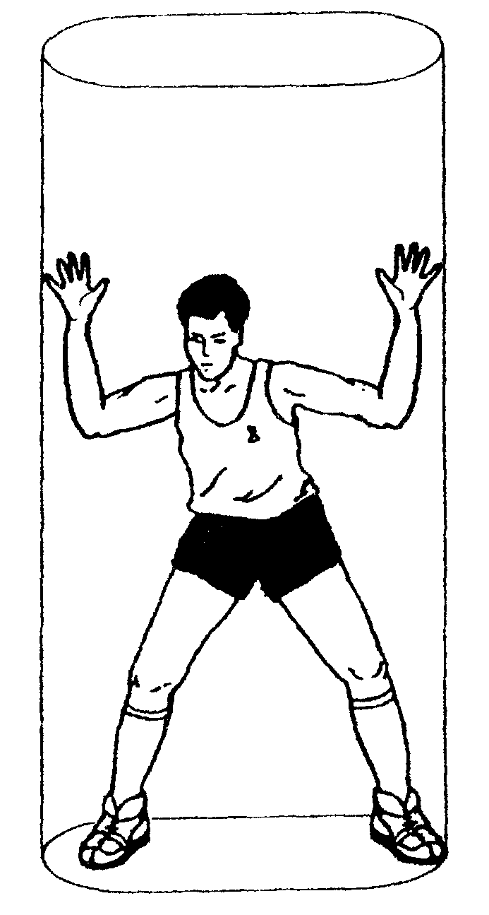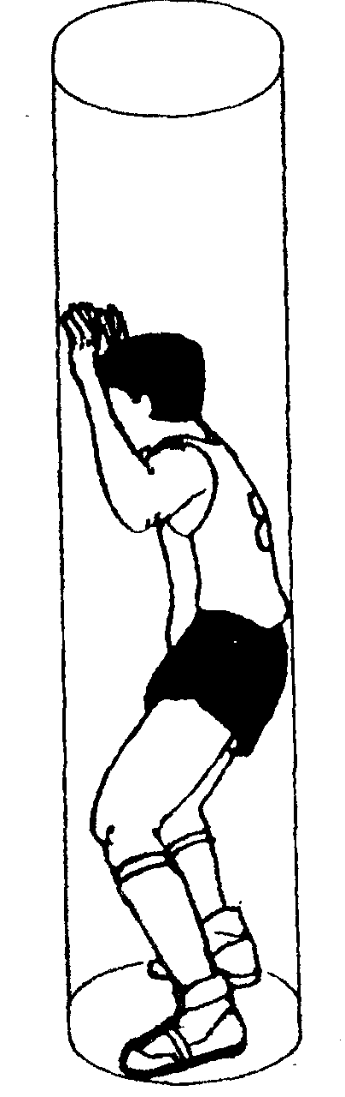
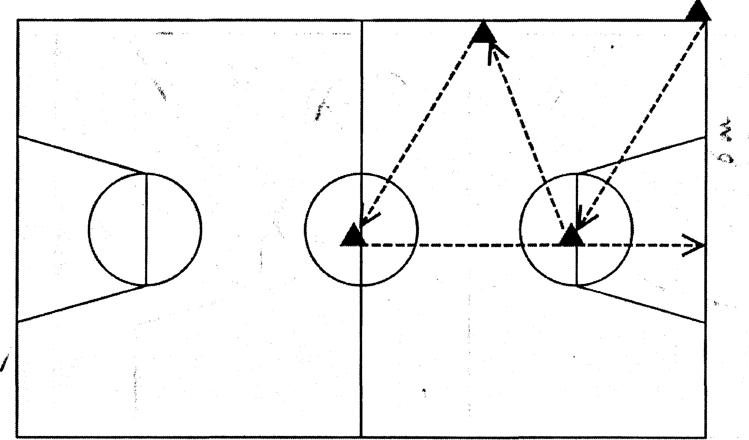

Инвентарь: 3 стойки (примерное расстояние, которое должен пройти игрок равно 32-35 м)

2.Скоростное ведение
Игрок находится за лицевой линией. По сигналу арбитра учащийся-спортсмен начинает ведение левой рукой в направлении первых ворот ( две рядом стоящие стойки), выполняет перевод мяча на правую руку перед воротами, затем проходит внутри ворот и т.д. Каждый раз проходя ворота, игрок должен выполнить перевод мяча и менять руку. Преодолев последние, пятые ворота, игрок выполняет ведение правой рукой и бросок в движение на 2-х шагах (правой рукой). После броска игрок подбирает мяч под кольцом и начинает движение в обратном направлении, только ведёт правой рукой, а в конце, преодолев последние ворота, выполняет ведение левой рукой и бросок в движении на 2-х шагах левой рукой. Тренеру обратить внимание не только на время прохождения дистанции, но и на технику выполнения упражнения. Не должно быть ошибок во время ведения таких как пробежка, дв. ведение, потеря мяча во время ведения, соблюдение баскетбольной стойки (ноги полусогнуты, голова поднята и смотрит вперёд)!
Инвентарь: 10 стоек, 1 баскетбольный мяч для стандартного зала. Для зала уменьшенных размеров нужно 6 стоек, 1 баскетбольный мяч.

Общие методические указания
- для ГНП
-перевод выполняется с руки на руку перед собой
-задание выполняется 3 дистанции (6 бросков) для малого зала и 2 дистанции (4 броска) для стандартного зала. (26х14)

2) для УТГ
-перевод выполняется с руки на руку под ногой
-задание выполняется 4 дистанции (8 бросков) для малого зала и 3 дистанции (6 бросков) для стандартного зала.
Фиксируется общее время и общее количество заброшенных мячей. В протокол записывается время, за каждый забитый мяч отнимается 1с.

Схема передвижения игрока в стандартном зале (26х14)

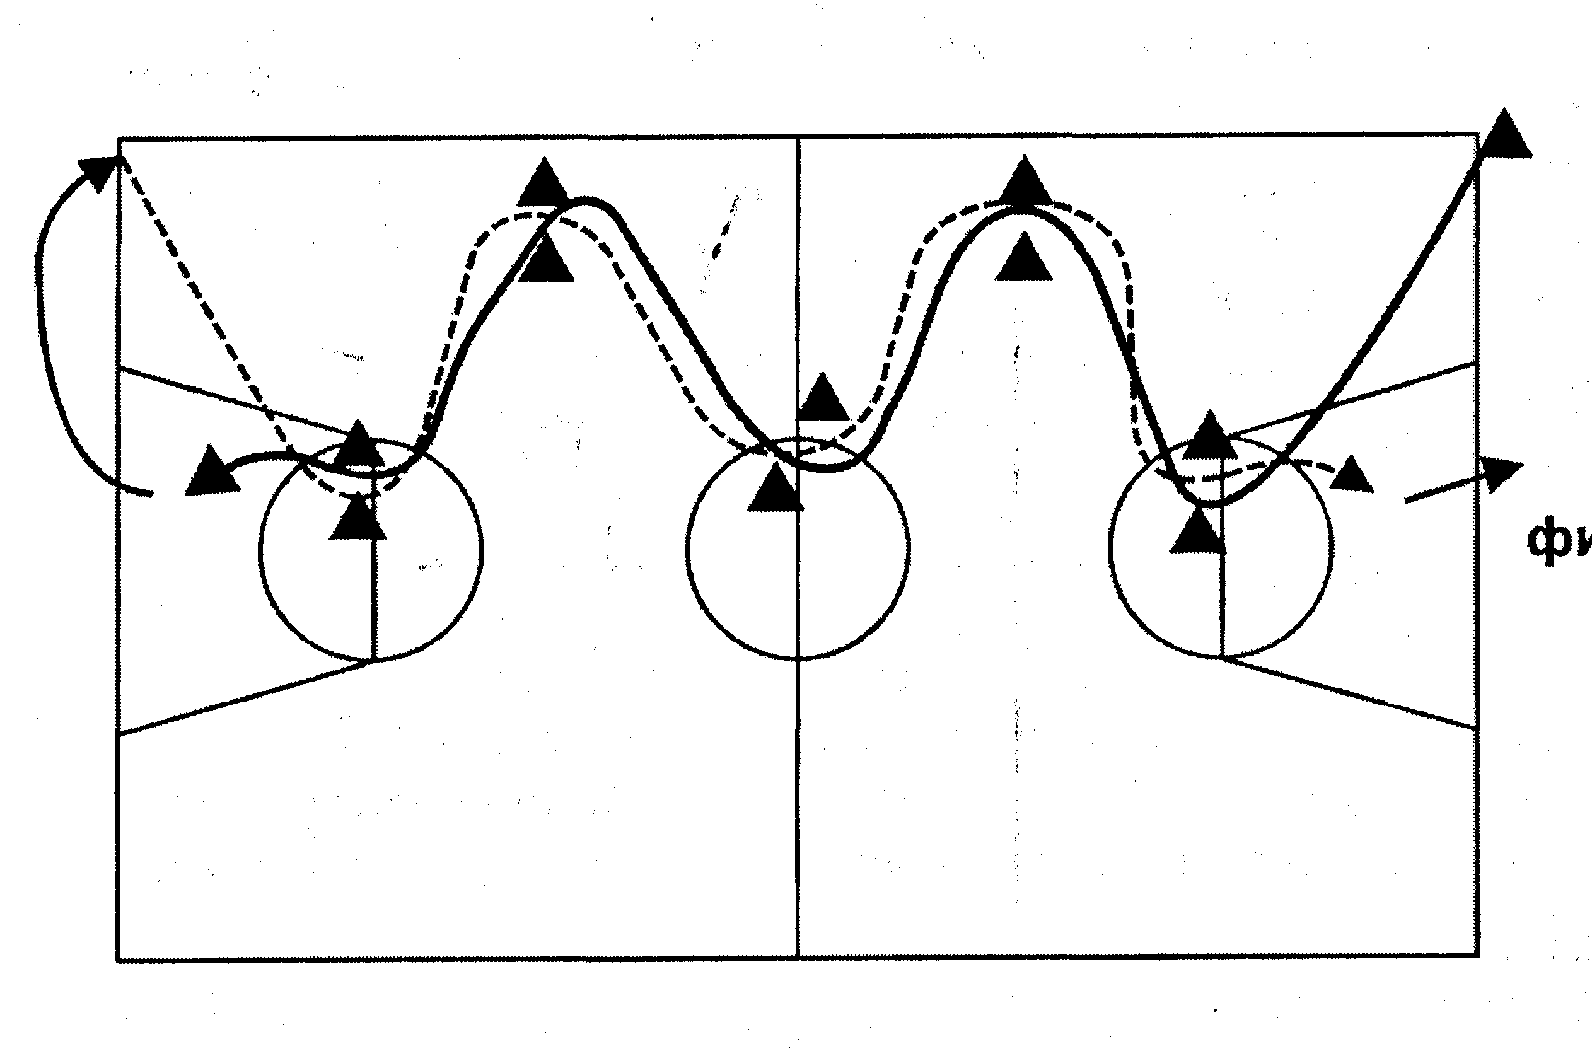

3.Передачи мяча
Игрок стоит лицом к центральному кольцу. Выполняет передачу в щит, подбирает мяч в высшей точке под кольцом и передаёт его помощнику №1 и начинает движение к противоположному кольцу, получает обратно мяч и передаёт его помощнику №2 и т. д. После передачи от помощника №3 игрок должен выполнить атаку в кольцо. Подбирает мяч и повторяет тот же путь к противоположному кольцу. Тренеру обратить внимание не только на время прохождения дистанции но и на технику выполнения упражнения. Не должно быть ошибок во время ведения и передач: (пробежки, дв. ведение, потери мяча во время ведения и передач). Передачи должны быть точными и чёткими. Важен выбор помощников для выполнения упражнения!
ОМУ:
- для ГНП
-передачи выполняются одной рукой от плеча или двумя руками от груди по воздуху.
-задание выполняется 3 дистанции (6 бросков) для малого зала и 2 дистанции (4 броска) для стандартного зала.
2) для УТГ
-передачи выполняются одной рукой от плеча или двумя руками от груди об пол
-задание выполняются 4дистанции (8 бросков) ) для малого зала и 3 дистанции (6 бросков) для стандартного зала.
Фиксируется общее время выполнения и количество попаданий.
В протокол записывается время, за каждый забитый мяч отнимается 1 с.
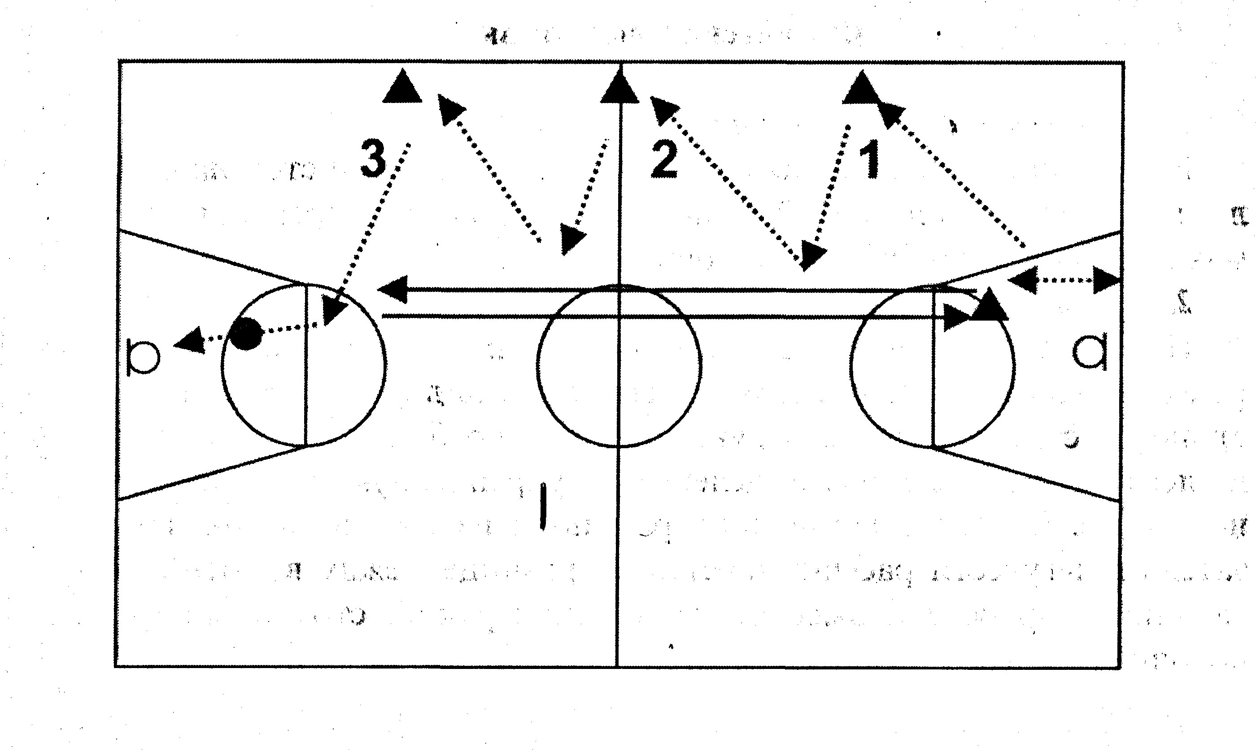
Инвентарь: 1 баскетбольный мяч и три помощник для стандартного зала (26х14). Для зала уменьшенных размеров 1 баскетбольный мяч и два помощника.

4.Броски с дистанции
Для ГНП
Игрок выполняет 10 бросков с 5-ти указанных точек 2 раза – туда и обратно.
Фиксируется количества попаданий.
Для УТГ
Игрок выполняет по 2 броска с 5 точек. С каждой точки: первый – в трёхочковой зоне, второй – в двухочковой. На выполнение задания даётся 2 мин. Игрок после броска сам подбирает и ведёт мяч к указанным точкам. Тренер должен следить за тем чтобы игрок не допускал технических ошибок во время подбора и ведения мяча (пробежка, дв. ведение и т.д.) Если баскетбольная площадка в спортивном зале меньших размеров, то броски из-за линии дальних бросков не делаются, а делаются по два броска с 3,4 или 5 метров от кольца в зависимости от размеров зала с пяти указанных точек.
Фиксируется количество бросков и очков.

Схема расположения точек, с которых игрок осуществляет броски

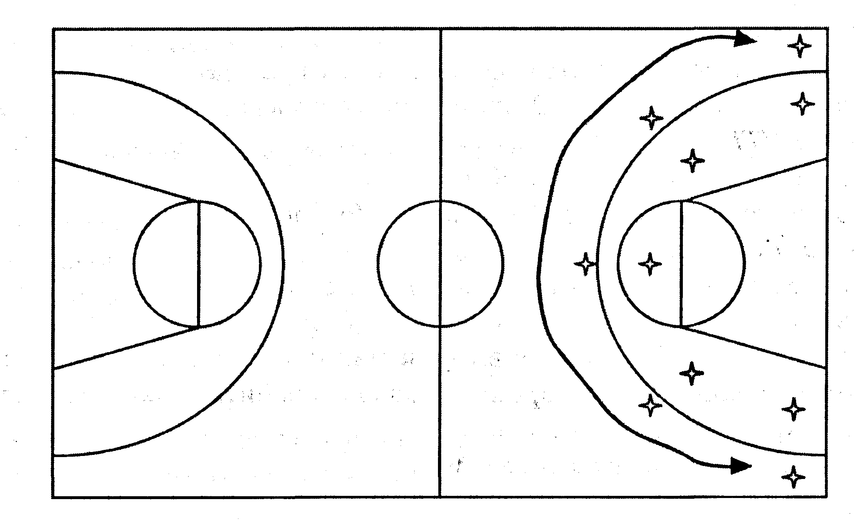

5. Штрафные броски
Для УТГ
Игрок выполняет 10 зачётных штрафных бросков с места предназначенного для пробития штрафных бросков. На каждый штрафной бросок отводится 5 секунд. Для выполнения упражнения потребуется помощник, который подбирает мячи под кольцом и подаёт их обратно в зону штрафных бросков.
(Стандартное расстояние от кольца до линии штрафного броска 4.2 м)

Физическая подготовка

- Прыжок в длину с места
Из исходного положения стоя, стопы врозь, носки стоп на одной линии со стартовой чертой выполняется прыжок вперёд с места на максимально возможное расстояние.
- Прыжок с доставанием
Используется для определения скоростно-силовых качеств. Игрок располагается около стены и отталкиваясь двумя ногами прыгает вверх, стремясь достать рукой как можно более высокую точку.
Сантиметровые деления на стене размечаются перед выполнением упражнения. В зачёт идёт лучший результат из трёх попыток. Показатель прыгучести рассчитывается по разнице между высотой доставания в прыжке и высотой доставания рукой, стоя на полу на носочках.
- Бег 20м
Тест предназначен для определения скоростных качеств (стартовой скорости).
Методика проведения: Бег на 20 м проводится на стадионе или на ровной местности. Длина беговой дорожки должна быть на 5-7 м длиннее дистанции. Время засекается с точностью до 0,1 сек. Для младших школьников рекомендуется использовать дополнительный ориентир, который ставится в 2-3 метрах за финишем, что позволяет избежать замедления бега у финишной черты.
- Бег 300м для ГНП
600м для УТГ
Тест проводится для определения специальной выносливости
Методика проведения: Бег проводится на ровной местности или на стадионе. Время засекается с точностью до 0,1 сек. Перед забегом проводится разминка. Все участники должны пробежать эту дистанцию до забега хотя бы один раз. Это необходимо, что бы правильно скорректировать скорость на дистанции. Особенно это правило касается детей младшего возраста.
- Бег 40 с
Тест проводится для определения скоростной выносливости
Методика проведения: Из положения высокого старта по сигналу арбитра выполняются рывки по залу от лицевой до лицевой линии в течение 40 секунд. По окончании времени фиксируется количество пройденных дистанций. ( 1 дистанция = 42 м (две длины стандартной баскетбольной площадки от лицевой до лицевой линии). При отсутствии стандартного зала, тест проводить на улице, отмерив соответствующую дистанцию. Если нет возможности проводить тест на улице, можно провести его в зале, в котором ведутся занятия, при этом соразмерив расстояние пройденное учащимся-спортсменом в метрах с данными таблицы.

Таблица нормативов по физической подготовке табл.1
Группы |  |  | Прыжок в длину с места (см) |  | Высота подскока (см) |  | Бег 20 м |  | Бег 40 с (дист. метр.) по баскет. площадке (26 м) |  | Бег 300 м (дляГНП)  Бег 600 м (для УТГ)
 |  |  | Мал. | Дев. | Мал. | Дев. | Мал. | Дев. | Мал. | Дев. | Мал. | Дев.
НП | 1-й год | 9-10  лет | 160 | 155 | 30 | 28 | 4.2 | 4.5 | 183 м | 168 м | 1.16 | 1.20
НП | 2-й год | 10-11  лет | 174 | 160 | 32 | 32 | 4.0 | 4.3 | 210 м | 188 м | 1.07 | 1.15
НП | 3-й год | 11-12  лет | 190 | 180 | 35 | 35 | 3.9 | 4.0 | 230 м | 220 м | 0.55 | 1.00
УТ | 1-й год | 12-13  лет | 195 | 195 | 38 | 37 | 3.9 | 4.0 | 267 м | 252 м | 1.55 | 2.10
УТ | 2-й год | 13-14  лет | 205 | 200 | 41 | 40 | 3.8 | 3.9 | 294 м | 277 м | 1.45 | 1.55
УТ | 3-й год | 14-15  лет | 210 | 200 | 43 | 41 | 3.6 | 3.8 | 336 м | 294 м | 1.35 | 1.40
УТ | 4-й год | 15-16  лет | 215 | 202 | 44 | 42 | 3.6 | 3.7 | 346 м | 304 м | 1.32 | 1.37
УТ | 5-й год | 16-17  лет | 220 | 205 | 46 | 43 | 3.5 | 3.6 | 356 м | 314 м | 1.28 | 1.32

Нормативные требования по технической подготовке табл.2

Группы |  |  | Передвижение  в защитной стойке (с) |  | Скоростное ведение (сек, попадание) |  | Передача мяча (сек, попадание) |  | Дистанционные броски (%) |  | Штрафные броски(%)
 |  |  | Мал. | Дев. | Мал. | Дев. | Мал. | Дев. | Мал. | Дев. | Мал. | Дев.
НП | 1-й год | 9-10  лет | 10.1 | 10.3 | 15.0 | 15.3 | 14.2 | 14.5 | 20 | 20 | - | -
НП | 2-й год | 10-11  лет | 10.0 | 10.2 | 14.9 | 15.1 | 14.0 | 14.4 | 30 | 30 | - | -
НП | 3-й год | 11-12  лет | 9.8 | 10.0 | 14.7 | 15.0 | 14.0 | 14.3 | 40 | 40 | - | -
УТ | 1-й год | 12-13  лет | 9.0 | 9.5 | 14.2 | 14.8 | 13.9 | 14.1 | 40 | 40 | 40 | 40
УТ | 2-й год | 13-14  лет | 8.7 | 9.0 | 14.0 | 14.6 | 13.6 | 13.8 | 40 | 40 | 50 | 50
УТ | 3-й год | 14-15  лет | 8.5 | 8.8 | 13.9 | 14.5 | 13.5 | 13.8 | 50 | 50 | 60 | 60
УТ | 4-й год | 15-16  лет | 8.3 | 8.7 | 13.5 | 14.4 | 13.2 | 13.5 | 50 | 50 | 70 | 70
УТ | 5-й год | 16-17  лет | 8.1 | 8.6 | 13.2 | 14.1 | 13.0 | 13.5 | 60 | 60 | 80 | 80

Список рекомендуемой литературы
- Комплексная программа физического воспитания учащихся 1-11 классов. Москва, «Просвещение», 2006 год
- Физическая культура. Учебник для учащихся 5-7 классов общеобразовательных учреждений. Под редакцией В.И. Ляха, Л.Е. Любомирского, Г.Б. Мейксон. Москва. «Просвещение», 1997 год
- Юный баскетболист. Пособие для тренеров под ред. Яхонтова Е.Р. Москва. «Физ-культура и спорт», 1987 год
- Специальные упражнения баскетболистов. Грасис А., Москва, «Физкультура и спорт», 1967 год
- Баскетбол. Концепции и анализ. Коузи Б., Пауэр Ф., Москва, «Физкультура и спорт», 1975 год

